**4 הצבעים הטרנדיים לשנת 2024**

בכל תחילת שנה אני בוחן ומאפיין את 4 הצבעים הטרנדים לשנה הקרובה, שיובילו בפרויקטים אותם אני מתכנן לשנה זו. שנת 2024 נפתחה בטון מאתגר במיוחד עבורנו הישראלים, על כן, בחרתי רוח עיצובית חדשה שמספקת לנו בדיוק את מה שאנחנו צריכים עכשיו – שלווה, חמימות ואנרגיות להתחדשות.

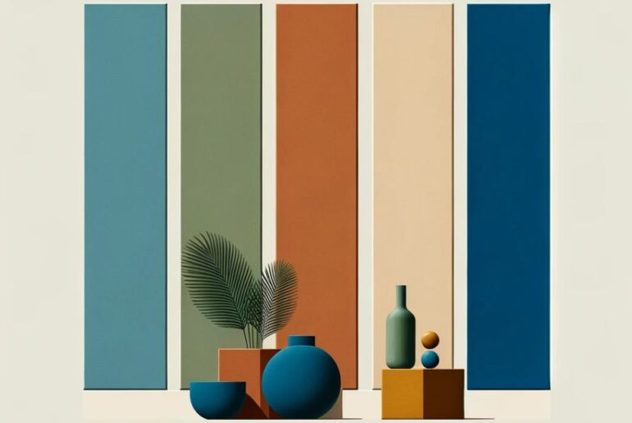

אדריכלות:אלברט אסקולה

כמו בכל שנה, אני נוהג לבחור לעצמי את הצבעים שיובילו בפרוייקטים שאותם אעצב. השנה מככבים ברשימה שמות מורכבים כמו אוקרה, קרוליאן וקובלט. נכון, אלו לא צבעים בנאליים כמו אדום / צהוב / כחול, אבל לא צריך להלחץ או לפתוח מילון, אלא שמות תתי גוונים מורכבים ומעניינים, שמוסיפים אפקטים מיוחדים לחלל.

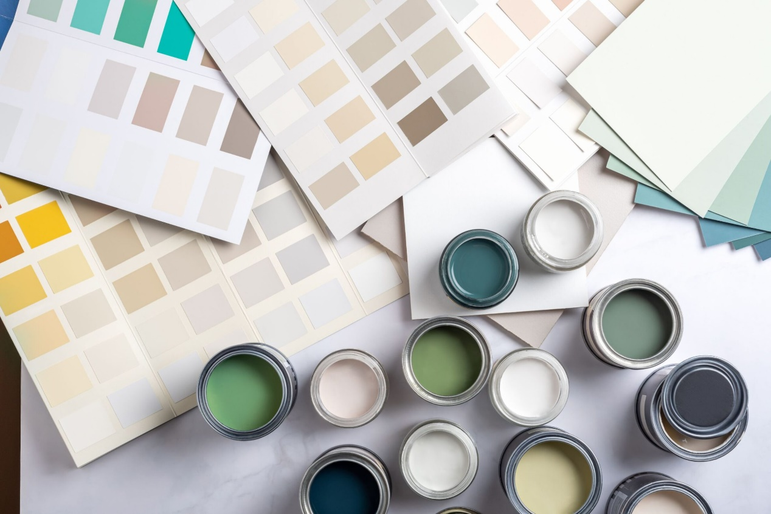

העיקר, תכניסו קצת צבע

**תנו לי אנרגיה**

כל צבע וכל גוון, מכניס אנרגיה ותכונה אחרת לחדר. לפעמים הצבע השפיע כשהוא מופיע על קיר כוח שמניע את החדר כולו ולפעמים אפשר לזהות אותו בנגיעות קלות בעציצים. כך או כך, ללא הצבע, החיים יהיו מאוד משעממים, ממש כמו טלוויזיה של פעם בצבעי שחור ולבן.

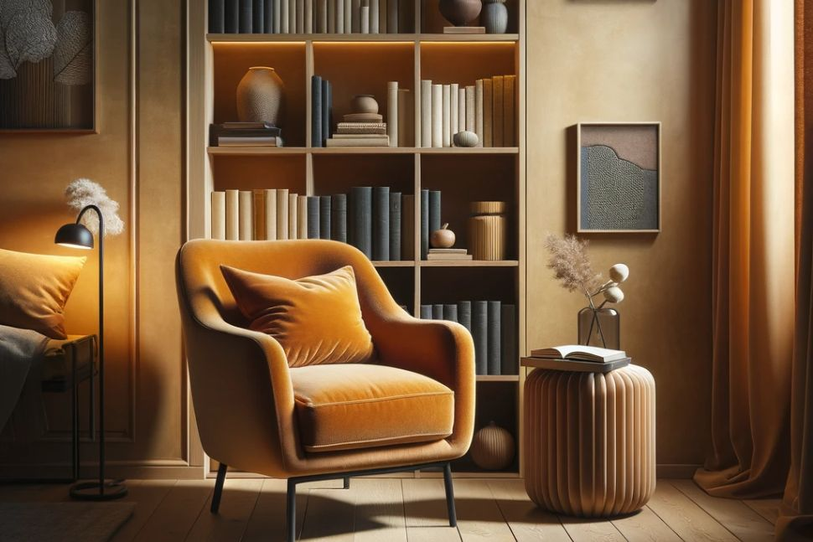

האוכרה ישמח לבב אנוש | הדמייה: אלברט אסקולה

**איך משלבים את הצבע הטרנדי בחלל?**

טרנדים, כמו בכל אופנה, הם חולפים. על כן, לא היינו רוצים לרכוש מטבח או לרצף את הבית בצבע טרנדי מלא. מטבח כזה עלול לצאת מהאופנה בעוד 3 שנים או פשוט להמאס כדרכם של טרנדים ולהחליף מטבח שלם או ריצוף בצבע צעקני יהיה עסק יקר ומתסכל מאוד.

לכן, כדי שעיצוב הבית שלנו יהיה עיצוב על זמני ולא כזה הכבול לאופנה חולפת, אני מעדיף לעצב את הבית בשכבות שונות של גוונים ניטרליים, שיהוו רקע מושלם לכל צבע מקפיץ או מרגיע שאכניס לחלל. את הצבעים אני משלב כ"קריצה", בהצבה של כיסא קטן בצבע מפתיע, או בשילוב של טקסטיל כמו כריות, ריפוד או וילונות וכמובן אקססוריז שונים. כל אלו זולים משמעותית מתשתיות הבית ואם מחר בבוקר נרצה לשנות את האווירה בחלל, לא נצטרך למכור כילייה.

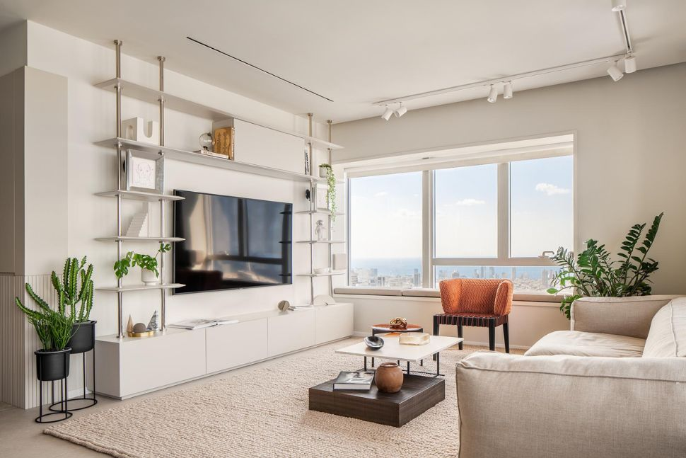

לא לקשר מחייב. שלבו בעדינות

צילום: יואב פלד | עיצוב: אלברט אסקולה

**צבעי 2024**

**קרוליאן מרגיע**

קרוליאן הוא צבע כחול רך ושקט, עם אפקט של עומק הים. הוא מכניס גלי אנרגיה לסלונים מודרניים בעיקר ומביא עמו תחושה של שלווה ומרחב שמאדירים מאוד את החלל ומרוממים את המרחב והלב.

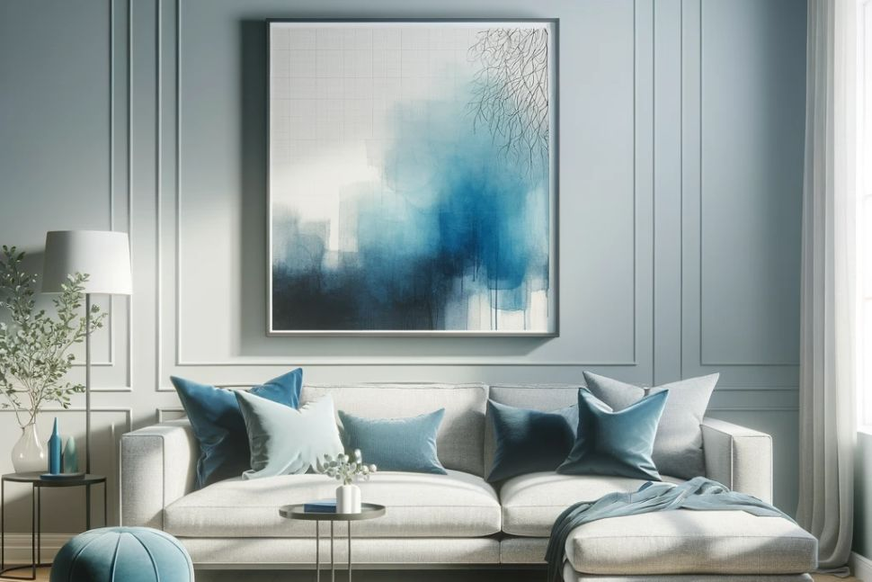

רכות, אווירה וצבע קורליאן בסלון | הדמייה: אלברט אסקולה

**מרווה מודמם**

גם הוא מתחבר לצורך העצום שלנו ברוגע. המרווה, הירוק המודמם, מעניק תחושת שלווה של יער עבות. מרחב אידיאלי למנוחה והתחדשות. הוא מתאים באופן מושלם לאלמנטים עיצוביים מינימליסטיים, וכמו כל יער טוב, הוא מסתדר עם אלמנטים טבעיים אחרים כמו עץ ואבן.

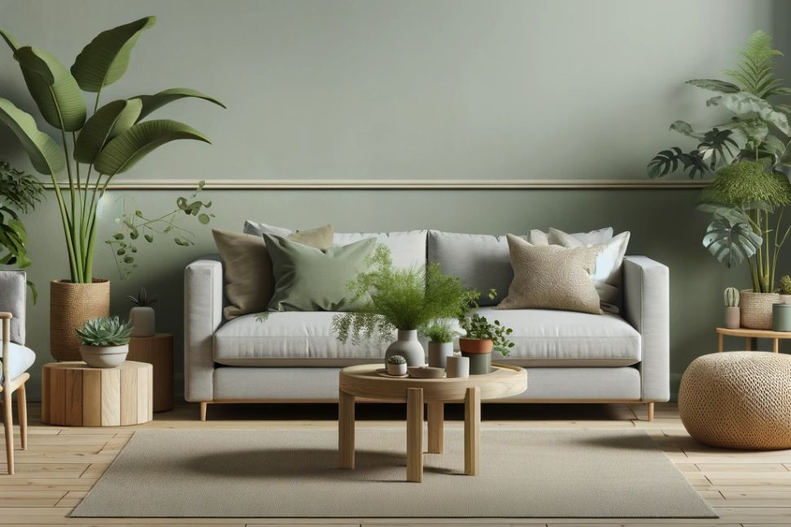

תחושת שלווה ורוגע | הדמייה: אלברט אסקולה

**קובלט נועז**

קובלט הוא צבע למעוניינים להצהיר הצהרה. עז ומלא בחיים, מעניק חיוניות לריפודים מודרניים והופך כל חדר למרחב תוסס. בנוסף, הקובלט, כמו הטרקוטה, מכניס פרץ של עזות ובולטות לחלל ולכן מתאים גם לחללים ציבוריים.

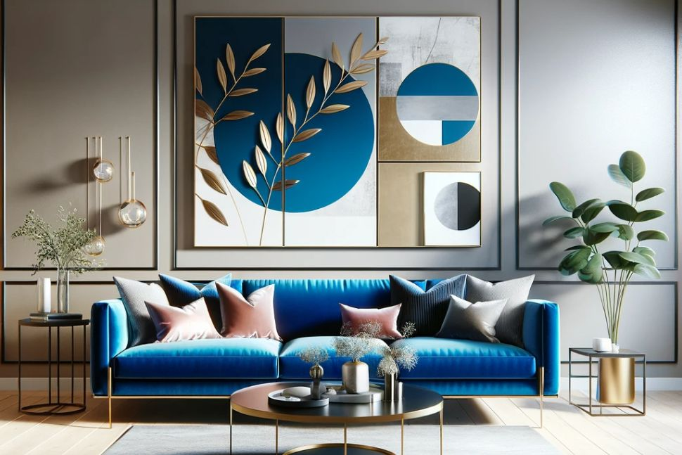

ספה בצבע קובלט ממלאת את החדר | הדמייה: אלברט אסקולה

**אוכרה חמימה**

אוכרה הוא גוון זהוב וחם, שמביא איתו תחושת חמימות של קרני השמש אל תוך הבית. הוא מושלם ליצירת אווירה נעימה ומזמינה, במיוחד בחדרים כהים או פחות מוארים שכמהים למגע של בהירות.

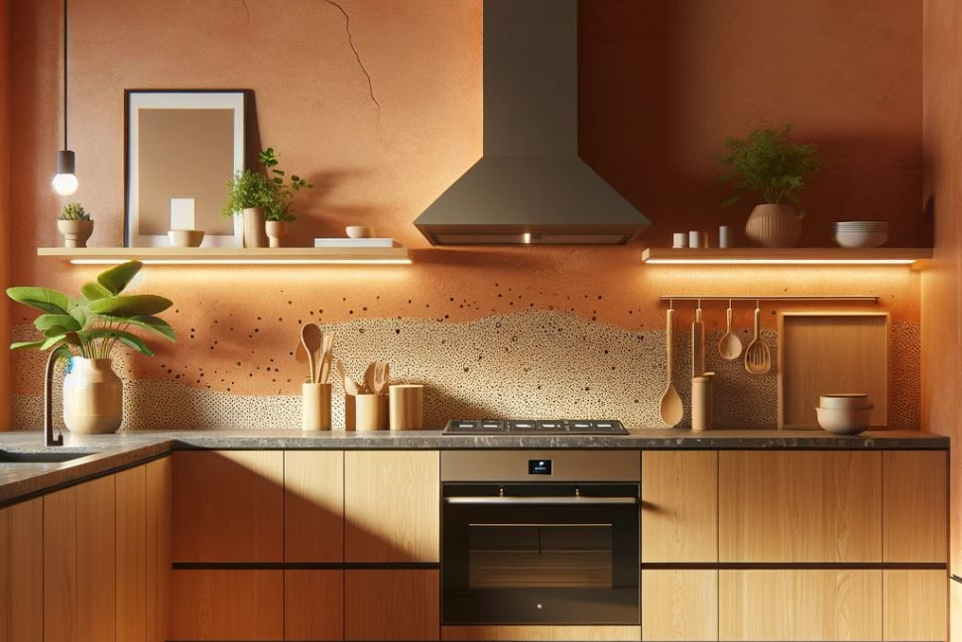

מטבח המשלב עץ טבעי לצד קיר מלא השפעה בצבע אוכרה | הדמייה: אלברט אסקולה

**הטבע לצידנו**

הפעם הטרנדים מגייסים את איתני הטבע לצידנו: מהאוקיינוסים, יערות העד, כוחה של האדמה ואור השמש, כדי לסייע לנו להפוך את השנה הזאת לטובה הרבה יותר.  קדימה, בואו נכניס קצת אנרגיה חדשה הביתה

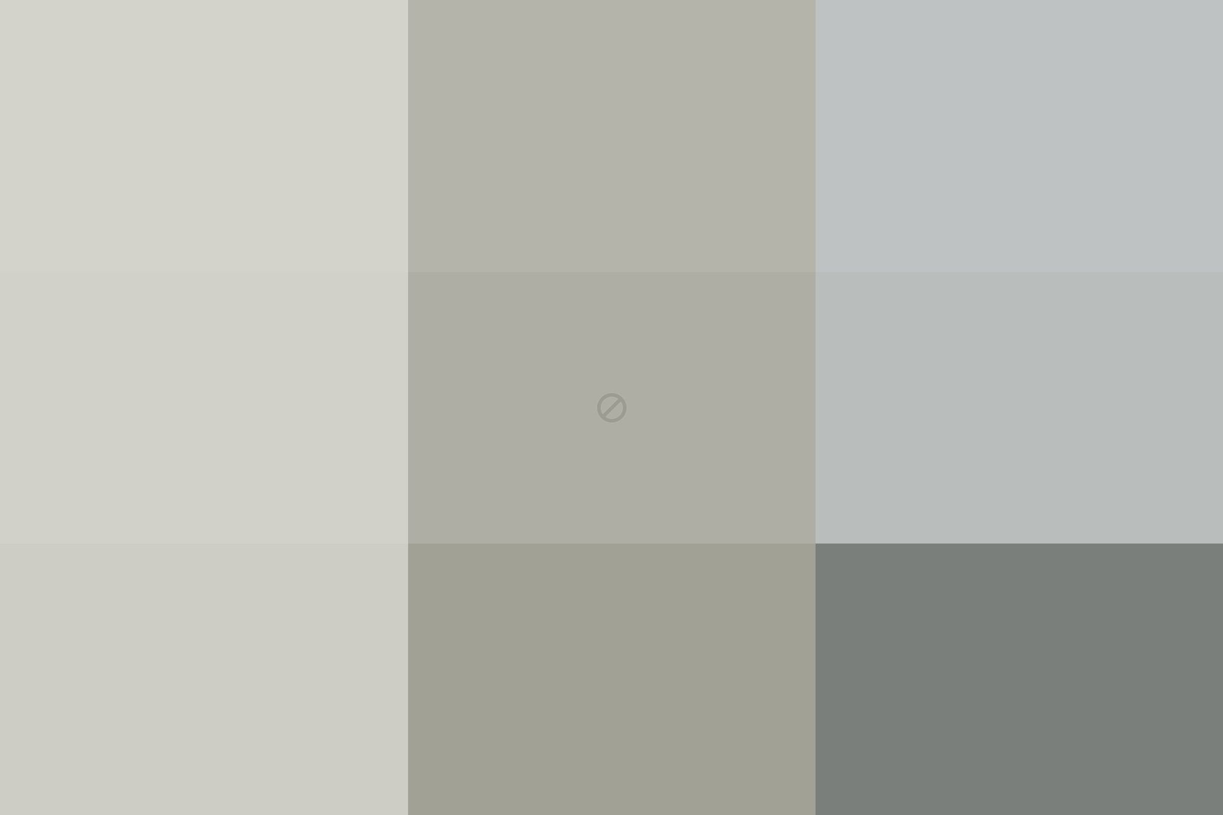

צבעים שהם אנרגיה

**צבעים בחלל: איך להכניס קצת צבע לסלון?**

החלטתם איך יראה הסלון, אבל חסר לכם עוד משהו שישפיע על האווירה, מה דעתכם על תוספת של קצת צבע לסלון ? מדריך יעיל לבחירת הגוון והמרקם שיעשו לכם את זה

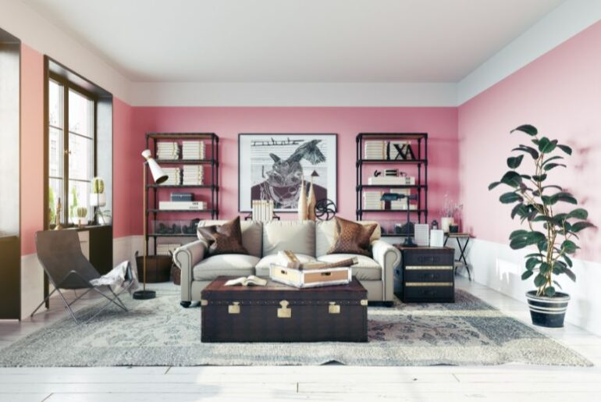

קנבה

המרחב החברתי, בו בין היתר כלול הסלון, הוא האזור בו אנו מבלים שעות רבות ביממה וגם מארחים בו. לכן מעבר לכך שהוא צריך להיות נוח, עם אווירה נעימה ונינוחה מותאמת לאופי המשפחה, העיצוב שבו צריך גם להרשים את האורחים.

הצבע הלבן נבחר לסלון ולכל המרחב החברתי שעוצב בסגנון כפרי

צילום: שי אדם | עיצוב: שירלי דן

**צבעים ומרקמים שונים מצדיקים את ההשקעה**

אפשר להפתיע באמצעות בטרנדים אבל הן חולפים, ואפשר להשקיע בפריטי עיצוב יוקרתיים מה שעלול להשפיע על מסגרת התקציב אבל הדרך הטובה, הבטוחה והכדאית ביותר זה לשלב בעיצוב צבעוניות שתעורר התעניינות ותמקד את עיני השוהים במרחב. לצורך טיפול בצבעוניות של הקירות, שהם האלמנט הגדול ביותר במרחב, נעזרנו בהמלצות שקיבלנו מחברת "נירלט".

[**חדרים צבועים עם המון צבע – לחצו כאן >>**](https://www.bvd.co.il/guides/color/%D7%9E%D7%A9%D7%A0%D7%9B%D7%A0%D7%A1-%D7%A6%D7%91%D7%A2-%D7%9E%D7%A8%D7%91%D7%99%D7%9D-%D7%91%D7%A9%D7%9E%D7%97%D7%94-%D7%97%D7%9C%D7%9C%D7%99%D7%9D-%D7%A8%D7%95%D7%95%D7%99%D7%99-%D7%A6%D7%91%D7%A2/)

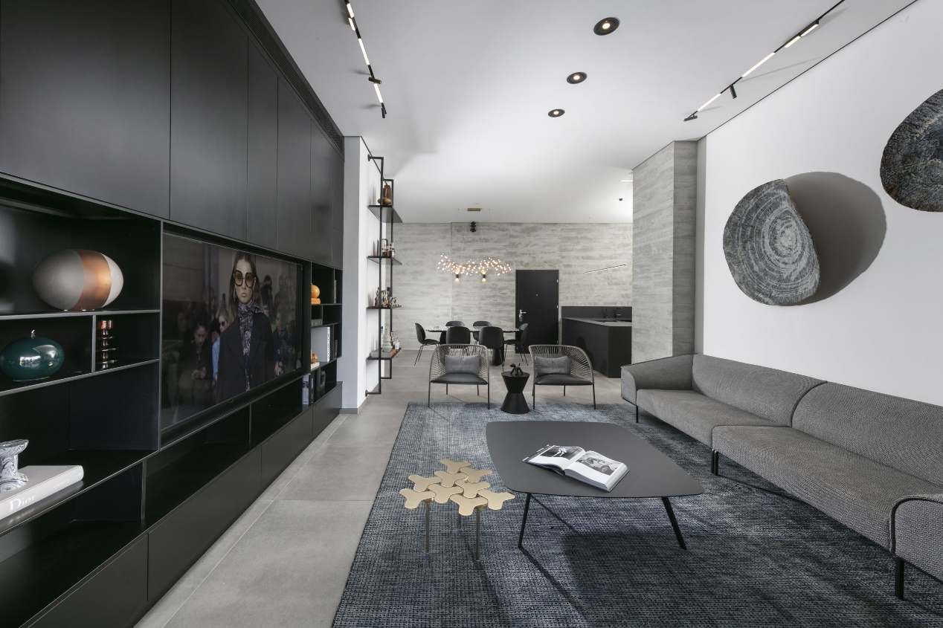

הארון שמכסה את כל הקיר מול הספה נצבע בצבע שחור

צילום: אלעד גונן | עיצוב: ליעד יוסף

**תוספת מקפיצה**

אחרי שבחרנו את גוון הרקע הכללי שבדך כלל נע על סקלת צבעים מהירה מהלבן על גווניו הרבים ועד בג' ואפור כהים יותר. להקפצת הרקע הכללי והבלטתו בוחרים בקיר אחד אותו צובעים בגוון אהוב עליכם ובהתאם לאווירה שאתם רוצים ליצור במרחב הבילוי והאירוח.

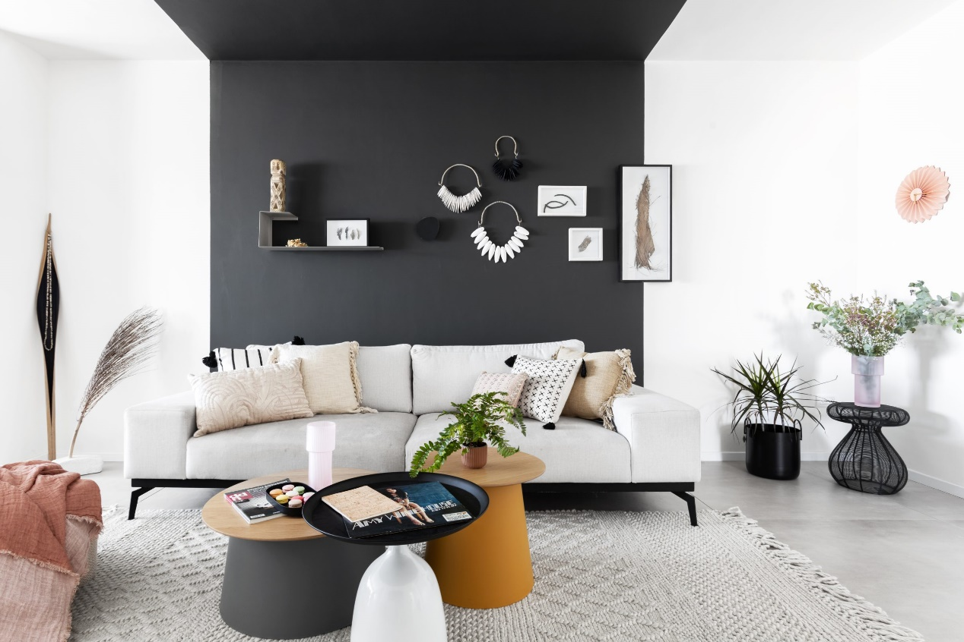

פס רחב של צבע שחור מגדיר את אזור הסלון

צילום: יונתן תמיר | עיצוב: מירי בן חיים

**תקשיבו לתוספת של קצת צבע בסלון**

לצבעים יש שפה משלהם, הם לא רק נראים הם גם מדברים, לא במילים אלא בהשפעה שהם יוצרים. לפניכם כמה דוגמאות של צבעים ואיך הם משפיעים על סביבתם.

גוון צהבהב בגוון של אדמת לס – משרה אווירה כפרית

גווני האפור מבהיר עד כהה ואפילו  שחור- מדברים בשפה מודרנית עכשווית

החומים למיניהם – שפתם קלאסית יותר והם משדרים חמימות

בצבעי התכלת והירוקים הבהירים – אפשר לשמוע ולחוש בקלילות, קרירות ורעננות

האדומים והכתומים – מאוד דומיננטיים והשפעת עשויה להיות דרמטית

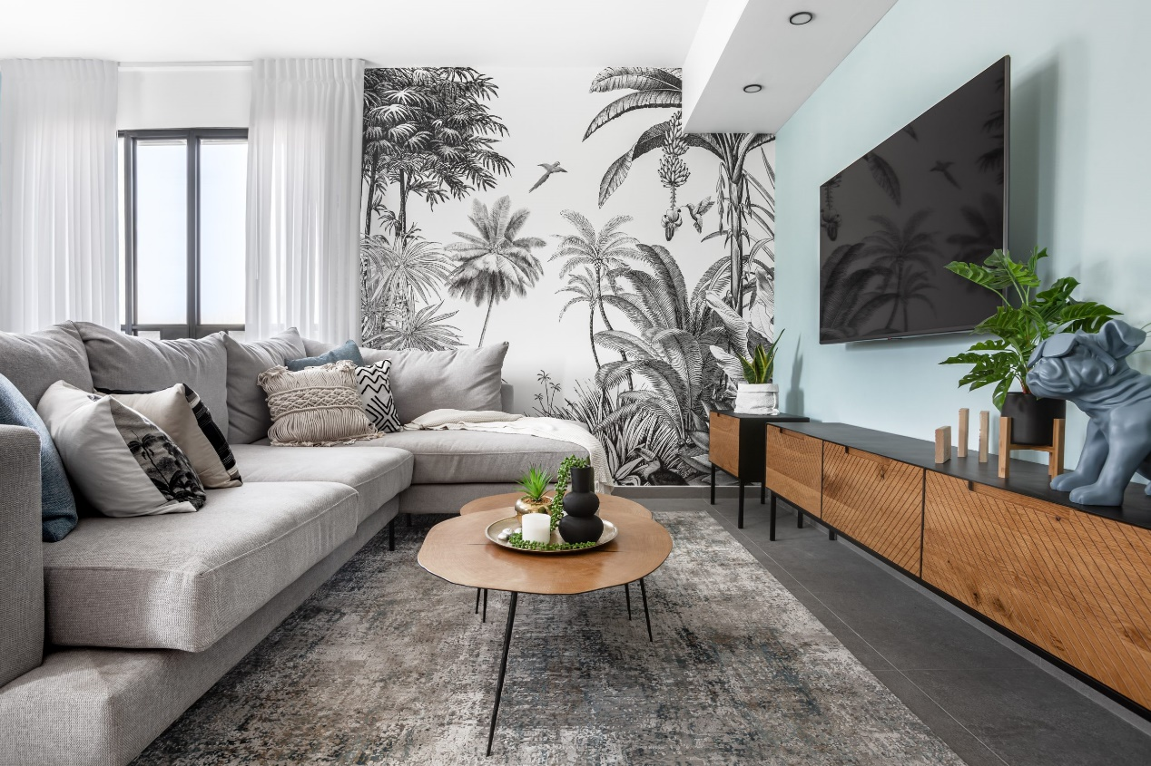

הקיר בצבע ירקרק-תכלת בהיר מתחבר לטפט השחור לבן והריהוט האפור ויוצר בחדר אווירה רעננה

צילום: יונתן תמיר | עיצוב: ספיר רמיני

**הזוגיות הנצחית שמתקיימת בין צבע לאור**

אנחנו מבחינים בגווני הצבע בזכות האור שחוזר ממנו, יש גוונים שמחזירים כמות אור גדולה ויש צבעים שבולעים את האור. הגוונים הבהירים נדיבים בהחזרת האור, הכהים בולעים את האור ושומרים אותו לעצמם. כתוצאה מכך החזר האור משפיע על תחושת המרחב בחלל בו הם נמצאים. לכן, כשבוחרים בצבע או גוון מסוים שימו לב לכמות האור הטבעי ולתאורה המלאכותית.

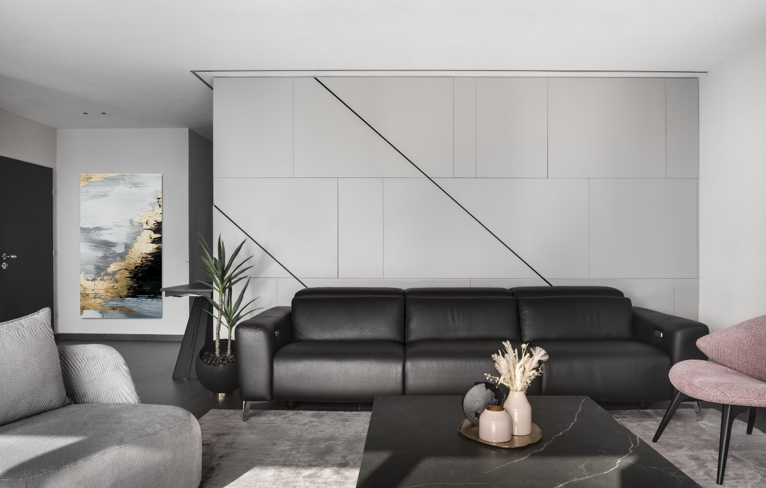

אור טבעי חודר מהוויטרינה שמול הקיר בצבע אפור בהיר בו עוברים באלכסון פסי תאורה

צילום: עודד סמדר | עיצוב: ג'קי קררו

**גוון משפיע על גודל**

קחו בחשבון את גודל החדר. לחדר קטן יותר מומלץ לבחור בגוונים בהירים, ואם רוצים להגביר את אפקט החזרת האור אפשר לבחור בצבע עם גימור משי מבריק.

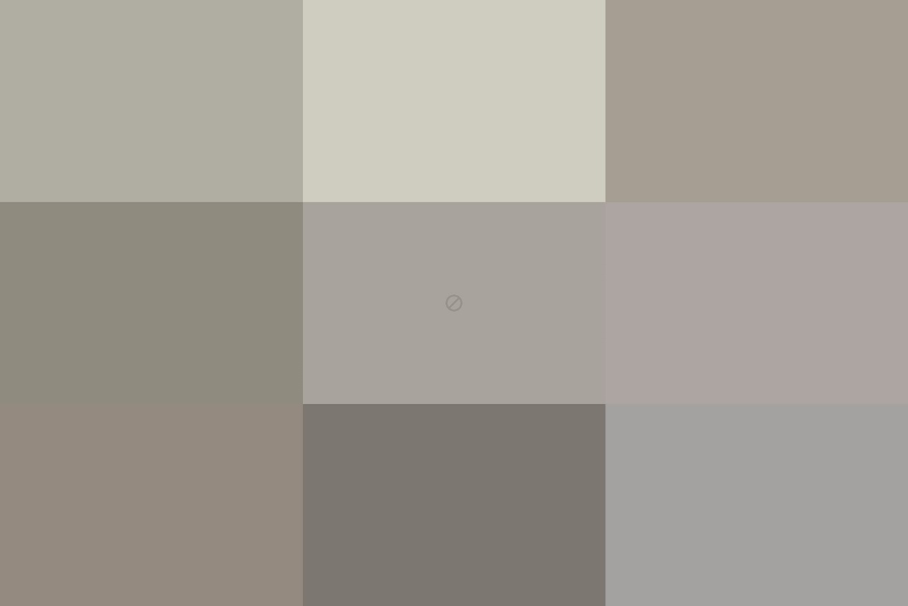

קיר משולב בגוונים בהיר של וורוד וירקרק יוצרים עניין בסלון קטן

צילום: יואב פלד | עיצוב: רועי זילחובסקי

**לא חייב להיות קיר כוח**

בסלונים רבים קיר הכוח הוא  זה שאחראי לשדרוג המראה, מדובר בקיר שמול פינת הישיבה עליו ממוקם מסך הטלוויזיה, אבל זה ממש לא הכרח, קיר צבוע בגוון בולט יכול להיות גם בגב הספה, או גם בגב הספה, כלומר שני קירות צבעוניים.

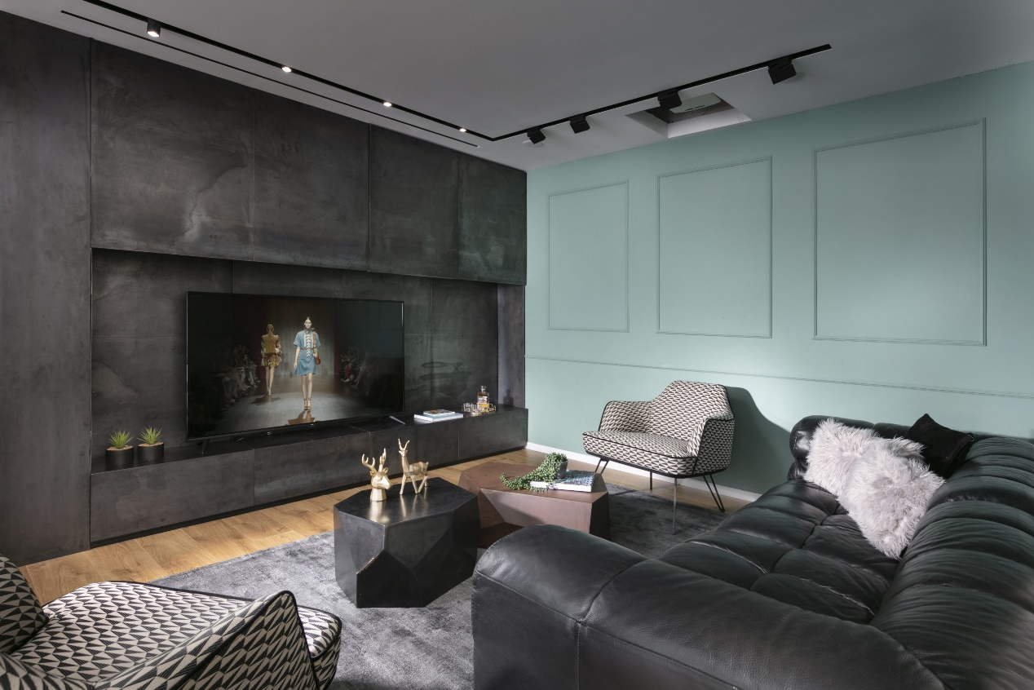

לתוספת הצבע לסלון נבחר הקיר שלצד הספה, נוכחותו בחדר חוזקה באמצעות קרניזים מרובעים

צילום: אלעד גונן | עיצוב: שרון לוי

**קיר כרקע לעיצוב**

גם קיר צדדי אותו מיעדים כרקע לתמונה, רהיט שניצב לידו, עציץ או סתם קטע צבוע  שימקד מבט, יכול להתאים, מה גם שאם רוצים לתת תחושה של חדר מאורך יותר, צביעת הקיר הצדדי הקטן יותר יכולה לעזור לכך.

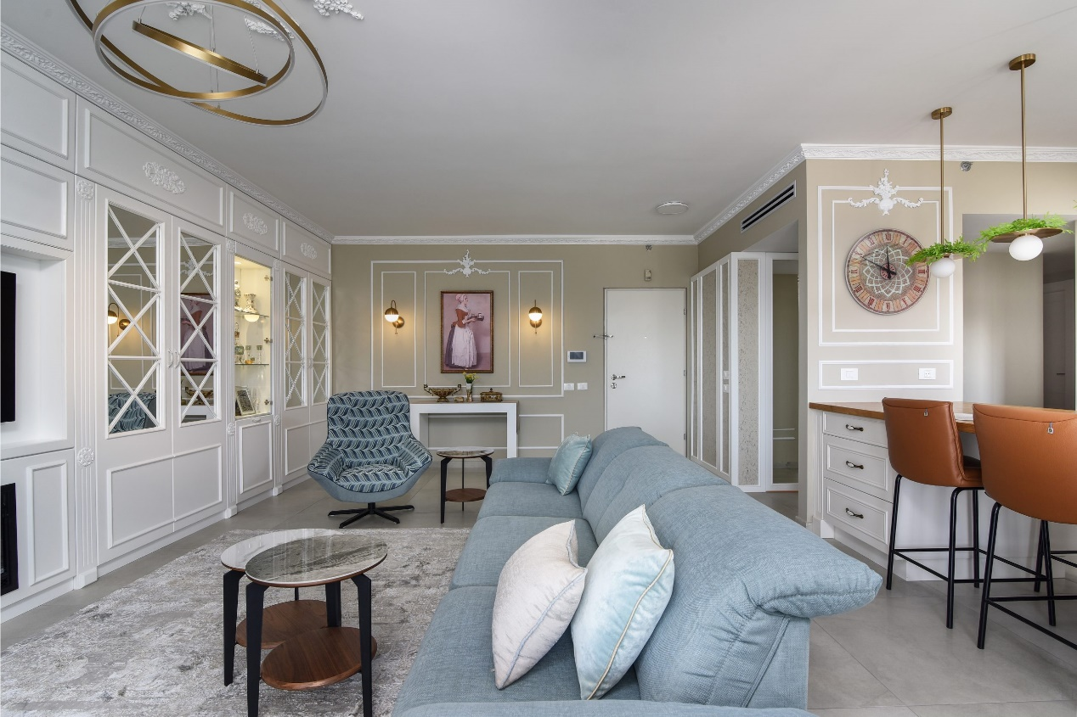

הקיר הצדדי של הסלון צבוע בצבע ירוק זית בהיר

צילום: ארתור דריגנט | עיצוב: אירנה פוטרושקו

**משחקים עם הצבע ומוסיפים לו נפח**

תתארו לעצמכם קיר חלק צבוע שחור, לעומת זה תנסו לחשוב על קיר שיש עליו מופע שחור תלת ממדי. מה יותר מרשים? בוודאי שהקיר עם נפח זוכה. כמובן שהבחירה חייבת להיות מותאמת לסגנון העיצוב והכי חשוב שהקיר יהיה לטעמכם

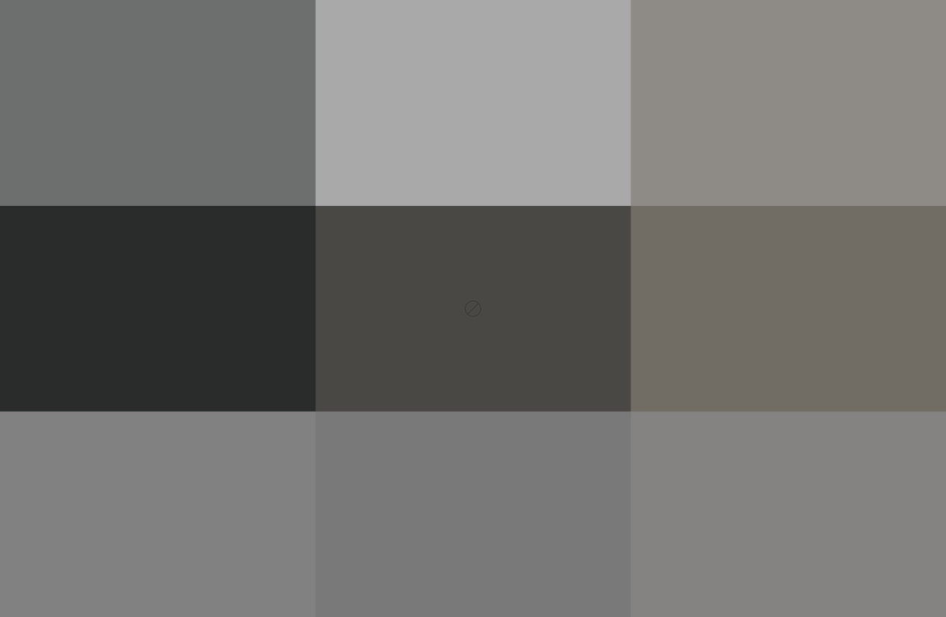

מול הספה קיר בגווני עץ טבעי, לצד קיר השחור עם דוגמאות גאומטריות שיוצרת נפח

צילום: עודד סמדר | עיצוב: ארז חייט

**טלוויזיה חצי מרחפת**

את הנפח לקירות צבועים מקבלים באמצעות תוספות של קרניזים, לוחות גאומטריים עשויים עץ או כל חומר אחר שמחורצים ביניהם או אפילו נוגעים זה בזה בצורת שכבות. וזה לא מוכרח להיות שחור כל צבע אחר אהוב עליכם גם מתאים.

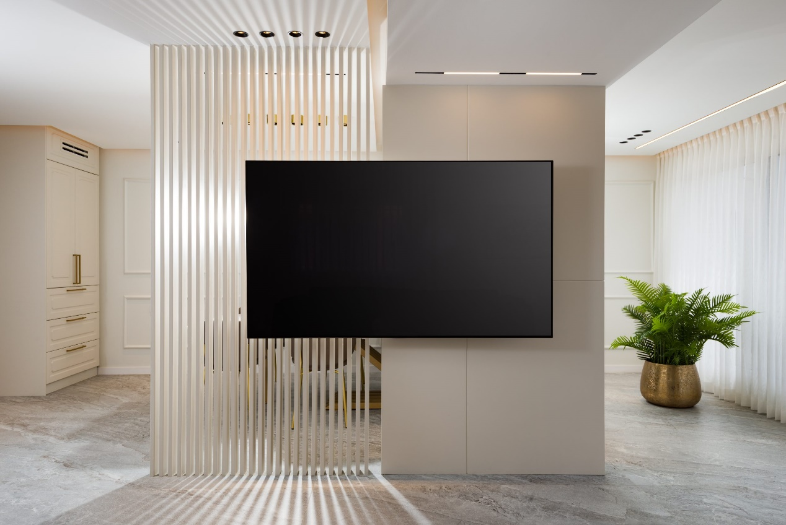

הטלוויזיה נראית כמרחפת על גבי הקיר שצבוע בגוון בג' בהיר

צילום: רגב כלף | עיצוב: גלית ששון

יש קירות שעבורם פורים נמשך כל השנה

באמצעות צבעים מיוחדים אפשר להפוך את  הקיר למשהו שונה לחלוטין, לא רק בקטע של הגוון אלא במרקם. ניתן לבצע זאת באמצעות צבעים שמדמים טיח, בטון, קטיפה, ברזל חלוד, נחושת, שיש, חול ועוד. המבחר עצום. טיח או חול יכולים להתאים למראה כפרי, בטון חשוף מסתדר נהדר בסגנון מודרני, קטיפה הולכת נהדר עם עיצוב קלאסי, נחושת וברזל חלוד נועדו לנועזים ויכולים לשפר מראה של כל סגנון עיצוב. העיקר שהצבע המיוחד יקלע לטעמכם, ואם כבר השקעתם בצבע עם אפקט מיוחד תזכרו להאיר אותו זה יוסיף לו המון ובכל ישפר את מראהו של כל הסלון.

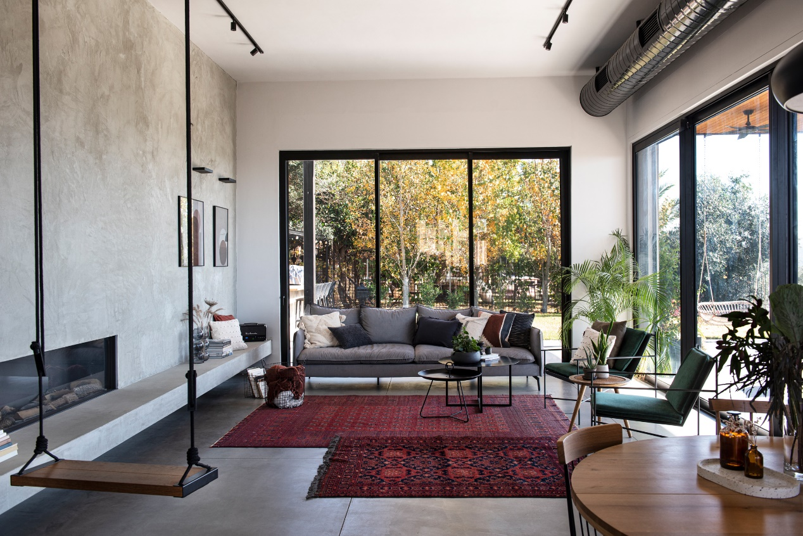

הקיר שלכול אורכו של הסלון חופה בצבע שמדמה שכבת בטון חשוף

צילום: אורית אלפסי | עיצוב: שלומית גנות

טיפ קטן ומועיל: תנו תשובה לקירות המדברים

בחרנו בקיר שתפקידו להשפיע על מראה הסלון, נוכחנו שיש לצבעים כוח הבעה על אף שזה לא נשמע במילים,  אז אל תשאירו אותו בודד במשימה. באיזה שהיא צורה, אם זה בתוספת של רהיט צבוע, כרית על הספה, פריט אומנותי  או אקססוריז , תנו לו מענה בגוון או מרקם דומה. ההתכתבות בין השניים תחזק את צבע הקיר ויחד הם ישפיעו על מראה הסלון כולו.

[**צבעי קיר שמיועדים רק לאמיצים – לחצו כאן >>**](https://www.bvd.co.il/guides/color/%D7%A6%D7%95%D7%91%D7%A2%D7%99%D7%9D-%D7%91%D7%9C%D7%99-%D7%9C%D7%A9%D7%A7%D7%A9%D7%A7-%D7%A6%D7%91%D7%A2%D7%99-%D7%94%D7%A7%D7%99%D7%A8-%D7%A9%D7%9E%D7%99%D7%95%D7%A2%D7%93%D7%99%D7%9D-%D7%A8%D7%A7/)

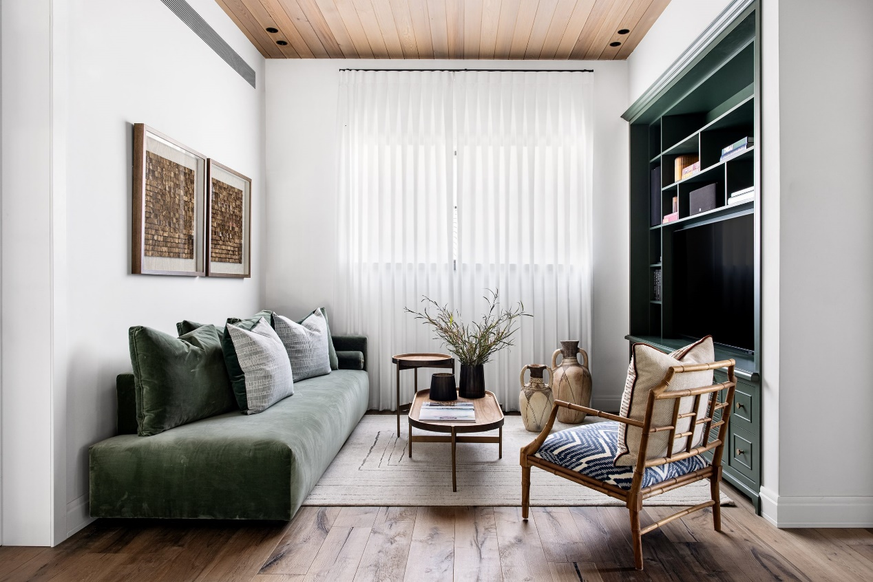

בסלון משפחתי קטן לצבעו הירוק כהה של הארון הותאמה ספה באותו גוון

צילום: איתי בנית | עיצוב: קרן ניב טולדנו

**דירה בצבע – המדריך לצביעת דירה של סילבס צבעים**

צביעת דירה היא אחת הפעולות הנפוצות שכמעט כולם מבצעים מעת לעת אך בניגוד לדעה הרווחת בקרב רבים, על מנת להגיע לתוצאות הרצויות ולהיות שבעי רצון, צריך לתכנן את הצביעה של הדירה ולהקפיד על מספר כללי בסיס החל מבחירת צבעים נכונה ועד צביעה באופן נכון ויסודי.

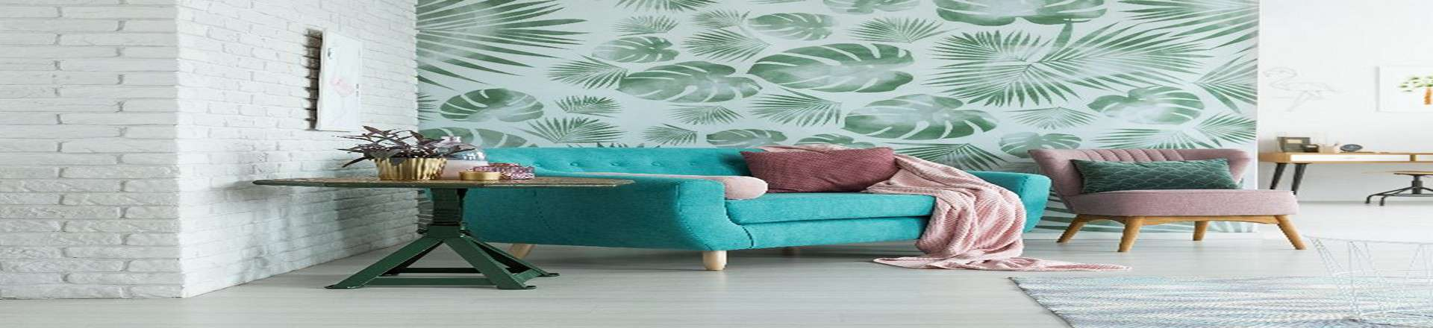

איך עושים את כל זה ומוודאים שהתהליך נעשה על הצד הטוב ביותר? פגשנו את [**יוסי הצבעי מ-'סילבס צבעים'**](https://home-paint.co.il/) כדי להבין איך ניתן לשדרג את הדירה באמצעות צביעה באופן הטוב ביותר.

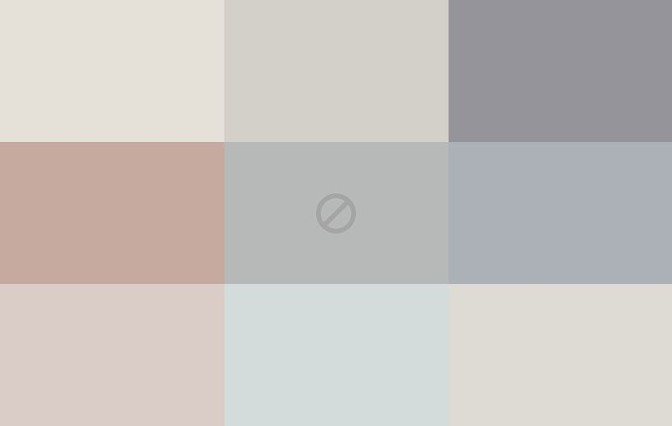

**לפני שמתחילים לצבוע את הבית**

לפני שנתחיל לדבר על תהליך צביעת הדירה בואו ונעצור לרגע על מנת להבין מדוע חשוב לצבוע את הדירה באופן הנכון וממה צריך להיזהר.

באופן כללי צביעת דירה נתפסת בעיני רבים כתהליך פשוט אך חשוב להדגיש שכדי להגיע אל התוצאות הרצויות ולדירה שצבועה באופן יסודי ומוצלח, עליכם לקבל מספר החלטות מקדימות ולוודא שהצביעה נעשית לפי הכללים שנסקור בכתבה שלפניכם.

סטייה מהכללים האלה יכולה להוביל לטעויות שמתחילות בצבע לא מתאים בדירה ויכולה להגיע עד לכדי תשלום מחירים יקרים עבור תוצאה בינונית ופחות מזה.

יישום ההמלצות לעומת זאת יסייע לכם להבטיח התאמת צבעים טובה, תוצאה יפה, עמידות למשך שנים רבות וכן – אפילו הוזלה משמעותית של המחיר שתשלמו.

כדי להפוך את המדריך לשימושי ויעיל בחרנו לחלק אותו למספר חלקים בסדר כרונולוגי – החל מבחירת הצבע והגוון ועד לנקודות שחייבים לשים אליהן לב אם מזמינים צבעי או צובעים לבד.

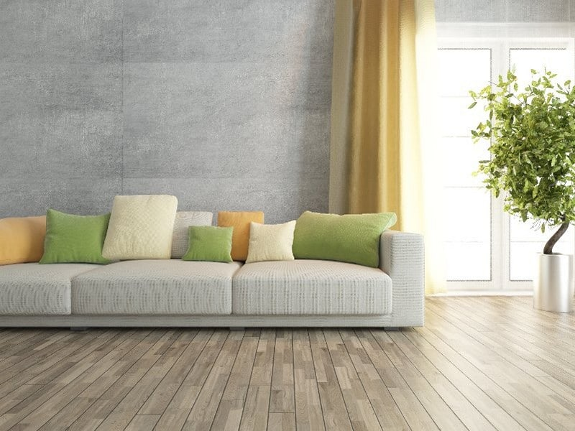

**באיזה צבע נצבע את הדירה?**

אחת השאלות הראשונות שעולות בדרך כלל היא באיזה גוון של צבע כדאי לצבוע את הדירה. אנו מבינים שמדובר בהזדמנות לעשות שינויים ולשנות את הצבע הלבן והמוכר אך חשוב לנו להקדים ולהדגיש שלצבע לבן יש הרבה מאוד יתרונות ולא בכדי הוא הנפוץ ביותר בדירות בישראל.

אם להיות מדויקים, על פי סקר שערכנו בחברת 'סילבס צבעים' בקרב גולשי האתר גילינו ש-80% מהישראלים שצובעים את הדירה עושים את זה בצבע לבן ובלי שילוב של צבעים אחרים.

יש בכך הרבה היגיון ואם נסתכל אל הנקודות הבאות, נבין מדוע כמעט כולם הולכים על בטוח.

-צבע לבן מתאים לכל דירה ולכל חדר ומשתלב היטב עם כל הרהיטים והפריטים שאתם יכולים להעלות על הדעת.

-צבע לבן נחשב לצבע קר וככזה הוא אינו בולע אור. מה זה אומר בפועל? שהדירה או החדרים יקבלו תחושה של מקומות מרווחים ומאווררים.

-הצבע הלבן יוצר תחושת התחדשות, ניקיון ורעננות ואם רוצים להכניס צבע מעניין נוסף, ניתן לעשות את זה באמצעות פרטי ריהוט ואבזור שונים.

האם זה אומר שלא מומלץ לשלב צבעים אחרים? ממש לא ולעתים קרובות צביעת קיר אחד או יותר בצבע שונה יכולים לעשות הרבה היגיון אבל חשוב לזכור שטרנד כלשהו שנראה טוב בקטלוג יכול להתגלות כאכזבה וכגוון שנמאס בתוך זמן קצר.

אפשר לשלב צבעים נוספים אך כדאי לעשות את זה מתוך שיקול דעת והבאה בחשבון של כל מכלול האילוצים והנראות של הדירה וכדי להגיע להרמוניה מושלמת הבחירה של הגוונים צריכה להיות שקולה ומקצועית.

**צביעת דירה בצבע אקרילי**

הנקודה הבאה שאנו רוצים להעלות עוד לפני הצביעה עצמה היא סוג הצבע המומלץ לקירות: יש מספר סוגי צבעים אך המומלץ מכולם הוא צבע אקרילי מהסיבה שכושר הכיסוי שלו מעולה, הוא עמיד (במידה שמיושם לפי הוראות היצרן), נושם ומאפשר יציאת לחות מהקירות ולבסוף הוא גם ניתן לניקוי בעזרת מטלית רטובה.

יש מקרים שבהם נעדיף צבעים אחרים. לדוגמה, כאשר נרצה לבצע צביעה אומנותית של אחד הקירות ואז נשתמש בצבעים מיוחדים שנועדו לכך כמו 'צבע ווש' או 'צבע ספארי'.

צביעת תקרה או חדרי אמבטיה יכולה להיעשות בצבעים מבוססי סיד סינטטי שנחשב לזול יותר ולכזה שמעניק לקירות או התקרה את היכולת להיפטר מעודפי לחות באופן טוב אפילו יותר. למרבה המזל, כיום הסיד הסינטטי שמיוצר על ידי החברות המובילית נחשב למעולה ובעל כיסוי מרשים במיוחד.

**צובעים את הדירה אבל באופן המומלץ**

אצל רבים צביעת דירה מסתכמת בגלגול של רולר על גבי הקירות אבל במציאות הצביעה צריכה להתבצע במספר שלבים סדורים. למרבה ההפתעה אפילו בעלי מקצוע רבים אינם מקפידים על השלבים הסדורים ולא בגלל שהם אינם מכירים אותם אלא מסיבות כלכליות.

בסופו של דבר יש בעלי מקצוע רבים שיעדיפו לסיים מהר ולהגדיל את הרווחיות גם אם זה בא על חשבון הדירה שלכם ועליכם מוטלת האחריות לוודא שהצביעה נעשית לפי השלבים הבאים.

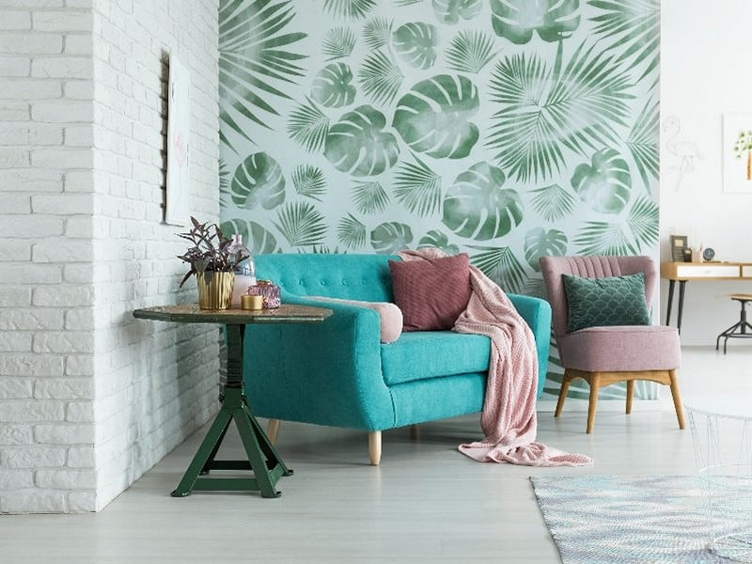

**שלב ראשון – הכנת הדירה לצביעה**

זה אחד השלבים החשובים שממעיטים בערכם. הכנת הדירה לצביעה תייעל את העבודה, תקצר את הזמנים ותאפשר להגיע לכל נקודה ולטפל בה ביסודיות.

הכנת הדירה צריכה לכלול את פינוי הרהיטים והחפצים מהחדרים ככל שניתן ובמידה שיש פריט שלא ניתן להוציא מהחדר (כמו ארון), צריך להביא אותו למרכז החדר ולעטוף אותו ואת כל החלקים שיכולים להתלכלך כך שנוכל לצבוע ביסודיות.

**שלב שני – תיקון חורים וסדקים**

תיקון סדקים וחורים לפני הצביעה הוא שלב שבדרך כלל לא ממש אוהבים לעשות אך הוא קריטי, וחשוב לתקן את הסדקים והחורים ביסודיות ולא פחות חשוב – בסבלנות.

כדי למנוע הישנות של סדקים וכדי להבטיח שלא יישארו סימנים על הקירות לאחר הצביעה, צריך למלא את החורים במספר שכבות של חומר מילוי ככל שנדרש.

המילוי של החורים יתבצע בשכבה ראשונה, לאחר הייבוש נעבור לשכבה שנייה ואם יש צורך נבצע מילוי שלישי. חומר המילוי מתכווץ עם ההתייבשות ועל כן חשוב להמתין ולבדוק אם נדרשת שכבת מילוי נוספת.

במקרה של סדק, כדאי לשלב רשת מיוחדת שנשים בתוך הסדק יחד עם חומר המילוי. הרשת תחזק את התיקון ותבטיח שהסדק לא ישוב לאחר מספר שבועות או חודשים.

לאחר ייבוש סופי יש צורך לשייף את עודפי החומר ולהחליק את הקירות.

**איך צובעים קירות ותקרה?**

כפי שהדגשנו בתחילה, צביעת קירות ובטח שתקרה לא מסתכם רק בהעברה של רולר. ראשית צריך לבדוק אם אנו צובעים על גבי קיר שצבוע בסיד או צבע אחר שאינו אקרילי. במידה שזה המצב, צריך להקדים וליישם שכבת צבע יסוד שיבטיח היצמדות מושלמת של הצבע האקרילי על הקיר.

מעבר לכך כדאי לצבוע את הקיר בשתי שכבות של צבע כדי להשיג כיסוי ועמידות מקסימליים. גם כאן יש מי שינסה לדלג על שכבה אחת מתוך מטרה לקצר את משך העבודה ולהגדיל את הרווחיות על חשבון האיכות ולכן אתם צריכים לשים לכך לב ולוודא שהצביעה נעשית בשתי שכבות גם אם הקיר נראה מעולה אחרי שכבה אחת.  
מומלץ לצבוע את הקירות והתקרה עם רולר למעט המקומות שאליהם הרולר אינו מגיע כמו פינות ואז להיעזר במברשת איכותית.

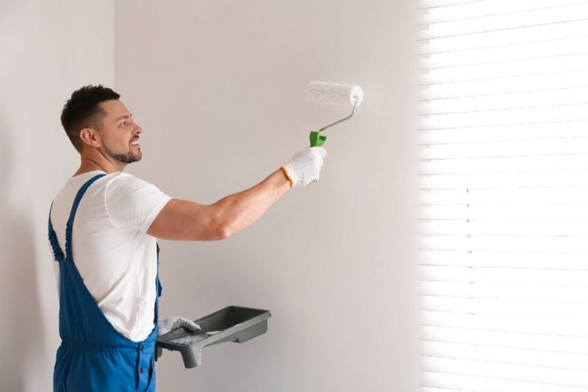

**האמת על מחיר צביעת דירה**

[**מחיר צביעת דירה**](https://home-paint.co.il/%D7%A6%D7%91%D7%99%D7%A2%D7%AA-%D7%93%D7%99%D7%A8%D7%94/) כפי שניתן לראות אינו צריך להיות יקר וחשוב להבין איך הצביעה נעשית ומה אתם מקבלים מפני שלא כולם נוהגים לצבוע באופן שתיארנו בכתבה.

כדי לאמוד את האיכות והתמורה של כל הצעת מחיר עליכם להבין איך הצבעי מתכוון לצבוע את הדירה, באילו צבעים הוא עומד להשתמש, האם מדובר במספר שכבות של מילוי חורים, האם הסדקים מטופלים כהלכה (עם רשת) והאם הצביעה נעשית בשתי שכבות כמתבקש.

מעבר לכך חשוב להבין אם הצעת המחיר כוללת את ההכנה והסידור של הדירה לפני הצביעה והאם הצבעי גם מנקה את הדירה בסיום.

כל השאלות האלה יסייעו לכם להבחין בין הצעת מחיר משתלמת לבין כזאת שנשמעת אטרקטיבית אך בפועל כוללת צביעה בינונית ששמה את הכדאיות בספק גדול.

**רוצים לצבוע את הדירה ולהתייעץ עם בעל מקצוע? חפשו 'סילבס צבעים' בגוגל ונשמח לעמוד לשירותכם.**

**כמה אומץ יש לכם? שלוש דרכים לשלב בבית צבעים בולטים**

אנחנו שומעים שוב ושוב על סגנון מינימליסטי ועל עיצוב מונוכרומטי, עד שכמעט שכחנו שאפשר להעז ולשלב בבית גם צבעים בולטים ודומיננטיים. המדריך לצבעוניות אחרת

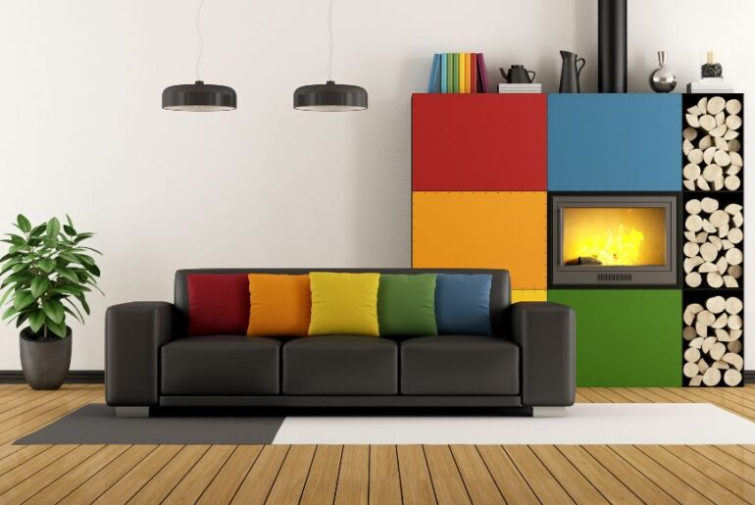

לצבעים יש כוח. חלקם יכולים לעורר ולשמח אותנו, אחרים יכולים דווקא להרגיע ולעזור לנו להתרכז – אבל לכולם יש פוטנציאל להכניס הרבה אופי לבית. אם גם אתם רוצים להפוך את מרחב המגורים שלכם ליותר חי וצבעוני, תדעו שיש יותר מדרך אחת לעשות זאת. בכתבה הבאה תמצאו שלוש גישות שיעזרו לכם לשלב בבית צבעים בולטים, והכול בהתאם לרמת הנועזות שלכם.

**למהססים**

אתם רוצים לשלב צבעים בבית אבל חוששים שזה ייראה צעקני או שיימאס לכם מהר? אל תדאגו. הפתרון שמתאים לכם הוא ליצור בסיס ניטרלי – למשל קירות בגוון קרם, נגרות אפורה וריהוט עץ. על גבי הבסיס הזה תוכלו להוסיף נגיעות של צבעים בולטים, בעזרת שילוב של תמונות, חפצי נוי ופרטי טקסטיל. מי שמעז קצת יותר, גם יוכל לצבוע קיר בודד או קטע מסוים מהקיר בצבע דומיננטי.

בדרך הזאת הצבעים משתלבים במינונים נמוכים כך שהם לא משתלטים על כל החלל. יתרון נוסף הוא שתמיד ניתן לוותר על חלק מהתמונות או החפצים, ולאזן בקלות את הצבעוניות של הבית.

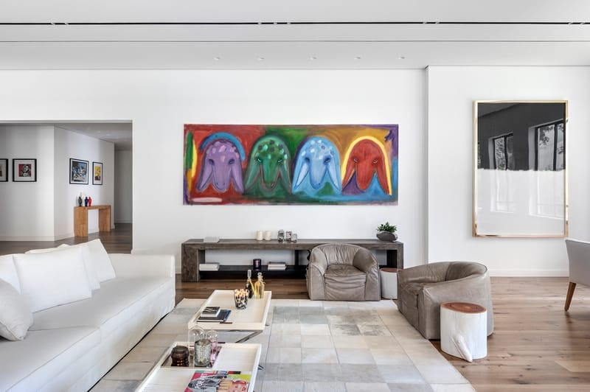

בסיס ניטרלי על גבי הבסיס הזה תוכלו להוסיף נגיעות של צבעים בולטים

צילום: עודד סמדר | עיצוב: דורית סלע

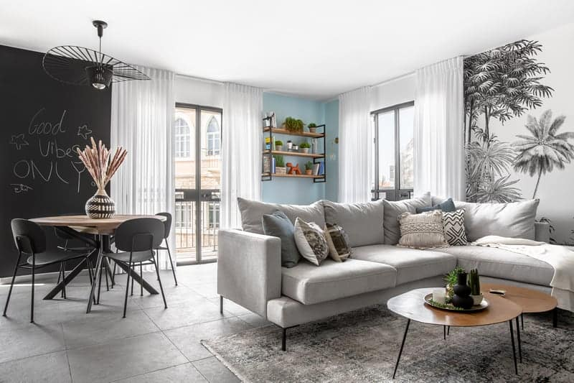

מי שמעז קצת יותר, גם יוכל לצבוע קיר בודד או קטע מסוים מהקיר בצבע דומיננטי.

צילום: יונתן תמיר | עיצוב: ספיר ריסמני

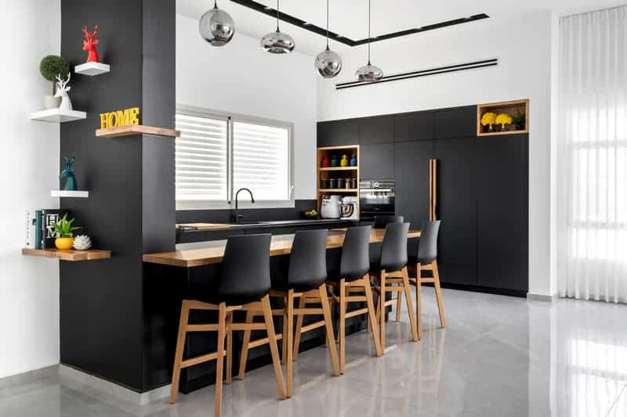

מטבח שחור עם נגיעות צבע מתחלפות

צילום: מאור מויאל | עיצוב: שני אפרתי

**לנועזים**

אתם מוכנים לעשות את הצעד הבא, ולתת לצבעים הבולטים יותר מקום בעיצוב הבית. בשביל לעשות זאת, תוכלו לשלב נגרות צבעונית, למשל בארונות הרחצה באמבטיה או בארונות המטבח. גם משרביות ומחיצות יכולות לאפשר לכם להכניס לבית עוד צבעים, וכמובן שגם ניתן לצבוע קיר או שניים בצבע שיתפוס את העין. אפשרות נוספת שיכולה להתאים לכם היא להכניס צבע דרך פרטי ריהוט משמעותיים כמו הספה בסלון או המיטה בחדר השינה

**אדמה, רוח, מים ואש: איך בוחרים צבעים שהכי יתאימו לנו?**

נכון ,צבע הוא אחד מהמרכיבים העיקריים בעיצוב פנים הבית וכידוע גם משפיע על מצב הרוח, אז איך בוחרים צבעים שהכי יתאימו לנו?

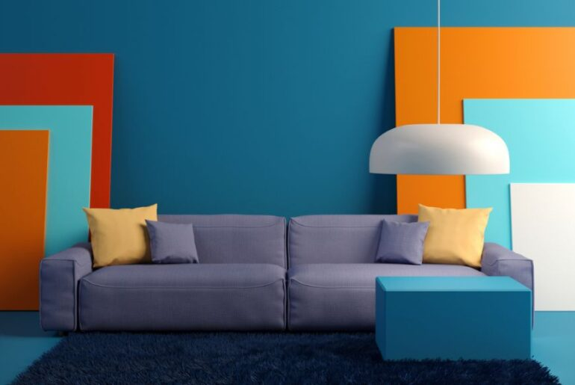

יח"צ

**צבע – גורם עיקרי בעיצוב וביצירת אווירה**

צבע הוא אחד מהגורמים המשפיעים ביותר על עיצוב הבית וגם על מצב הרוח של השוהים בו.  מה שיכול השפיע עלינו בבחירת הגוונים לקירות, לחזית ארונות המטבח, לריפודים ותוספות הטקסטיל ופריטי הסטייליניג,  הם בראש וראשונה הטעם האישי שלנו, והמלצת המעצב/ת, אחר כך נכנס גם גורם הפרקטיות, כמו למשל גוונים שהלכלוך כמו אבק וכתמי מים פחות נראים עליו ובסוף מי שמושפע מטרנדים גם זה גורם משכנע, חוכמה טמונה בשילובים בין גוונים שונים שבחלקם מתקשרים גם לחומרים.

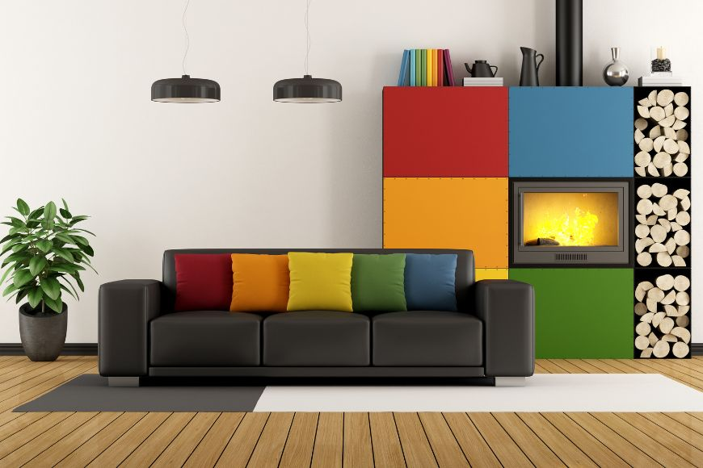

רעיון לצבעוניות עליזה שמעלה חיוך

צילום: קנבה

יוצאים מהלבן

למי שבא לצאת מהלבן, צבע הקירות הוותיק ביותר, אבל עדיין להישאר בגוון ניטרלי,  יכול ללכת על אפור. אחיו הצעיר של הלבן שעורבב עם שחור. האפור, אכן, צבע נטרלי שמצד אחד משרה רוגע יחד עם סוג מסוים של קרירות ומצד שני יכול להוות רקע נהדר לתוספות של גוונים מחממים, עליזים ומעוררים. אבל מי שרוצה להישאר באווירה השלווה, יכול לוותר על תוספות צבעוניות ובמקום זאת לשחק עם גוונים שונים של אפור שיעשו עניין ובטוח לא ישעממו.

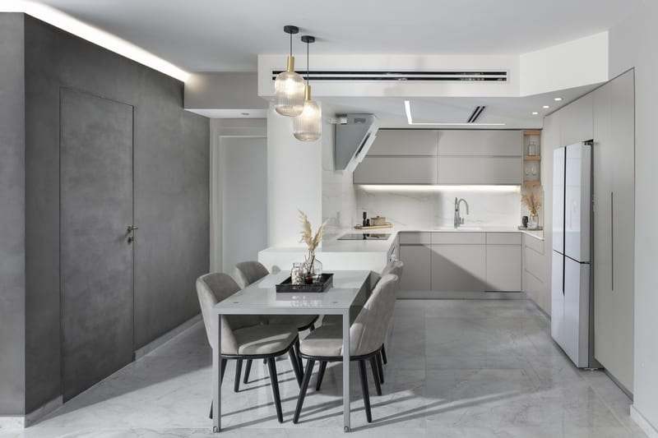

מטבח מעוצב בגוונים שונים של אפור שמתחבר ללבן ושחור

צילום: אלעד גונן | עיצוב: שרית גלנטי ויזל

50 גוונים של בג'

עוד צבע נטרלי שיכול להתאים לכל אחד מסגנונות העיצוב, מקלאסי, דרך מודרני ועד כפרי, הוא הבג' על גווניו הרבים. גווניו הבהירים של הבג' משתייכים למשפחת  החומים. הם משרים אווירה שלווה ורגועה, מתחברים נהדר עם אלמנטים לקוחים מהטבע וכמו האפור גם הם יכולים לשמש כרקע לצבעים אחרים  שיקפיצו את המראה וישפיעו על האווירה.

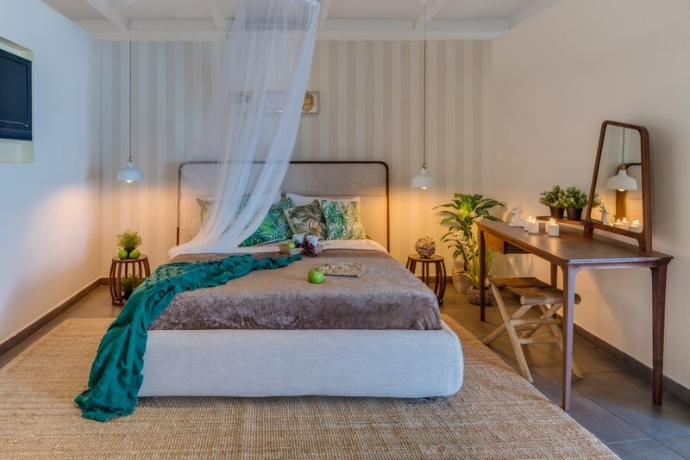

סטייליניג צבעוני בחדר מעוצב בגוונים שונים של בג'

צילום: ליאור טייטלר | עיצוב: ענבר בן צבי

**מתחממים עם חמרה**

חמרה – במקור סוג של אדמה פורייה, צבע החמרה הוא חום אדמדם. אנחנו מרבים לראות אותו על גגות רעפים, בקירות מחופים בריקים ולבני חמר שרופות, בריצוף וחיפוי אריחי טרקוטה ופריטי עיצוב שיוצרו או נצבעו בגוון חום אדמדם .גוון החמרה, משתייך לצבעי האדמה, אבל יש לו תכונות של יסוד האש. שילובו בעיצוב מוסיף תחושת חמימות נעימה. בשל השימוש הנפוץ בו באזור טוסקנה, איטליה, הוא מתחבר נהדר לסגנון עיצוב כפרי ו/או אקלקטי שמשלב בין מודרני לכפרי.

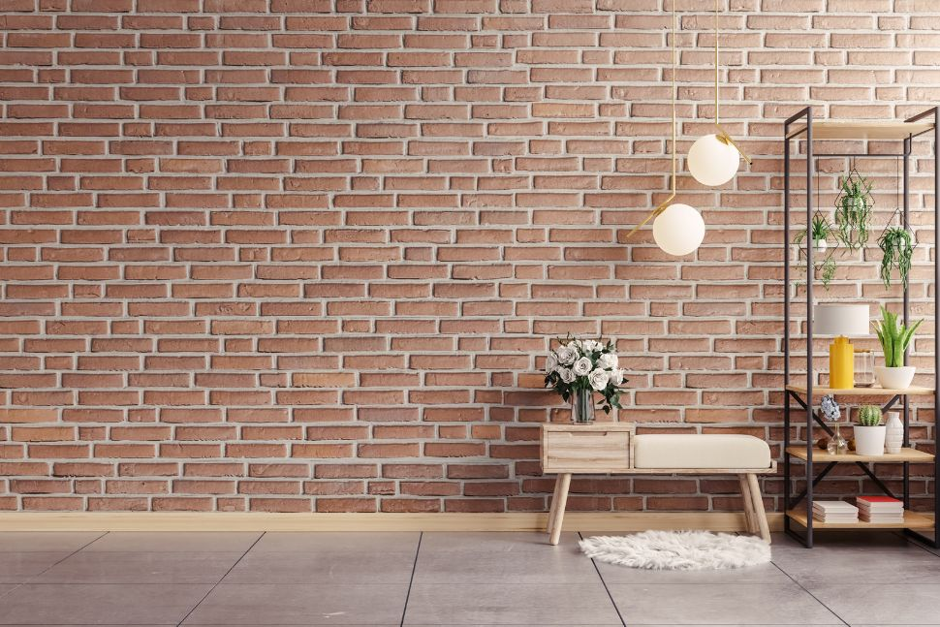

בריקים מפרוק במראה אוטנטי

**ירוק בעיניים**

רוצים להכניס קצת טבע הביתה, אבל אין לכם אגודל ירוק וטיפול בעציצים זה לא הצד החזק שלכם…תחשבו על עיצוב בשילוב עם ירוק. לגוונים שונים של ירוק, כמו למשל, ירוק זית, ירוק דשא, מרווה שזה ירוק אפרפר, או ירוק דשא זוהר. יש תכונה שמחברת בין גוף, נפש ורוח. מתוך כך הם משדרים שלמות, צמיחה, חידוש ורוגע. מתוך כך הירוק אחד מהצבעים שמוסיפים להרמוניה, בשילוב נכון הירוק יכול להופיע בכל סגנון עיצוב.

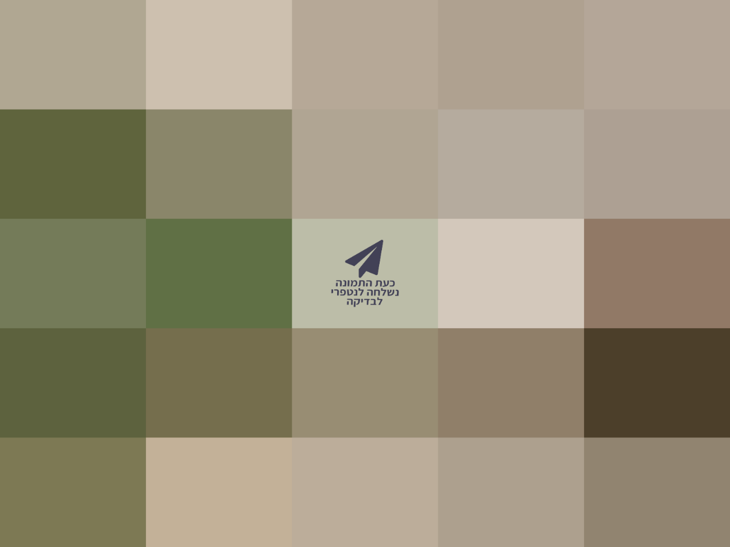

סלון עם קיר ירוק

צילום: מאור מויאל | עיצוב: טלי לוזון

**מתכלת עד כחול**

כמו צבעים רבים אחרים גם הכחול מבורך בגוונים רבים, מתכלת שמזוהה כצבע מגדרי של בנים, דרך תכלת השמים והמים, כחול אינדיגו, צבע שמופק מהטבע ונחשב מאוד יוקרתי, ועד כחול עמוק כצבע שמים בחצות ליל ירח. ם  לירוק מיוחסות תכונות של אמינות, רוגע ובטחון. הוא מעורר שביעות רצון, השראה, תחושה של יציבות, סבלנות, צניעות ורוחב לב. כשמשלבים אותו בעיצוב הוא שמשדר רעננות, אווריריות ומרחב, ואווירה אופטימית.

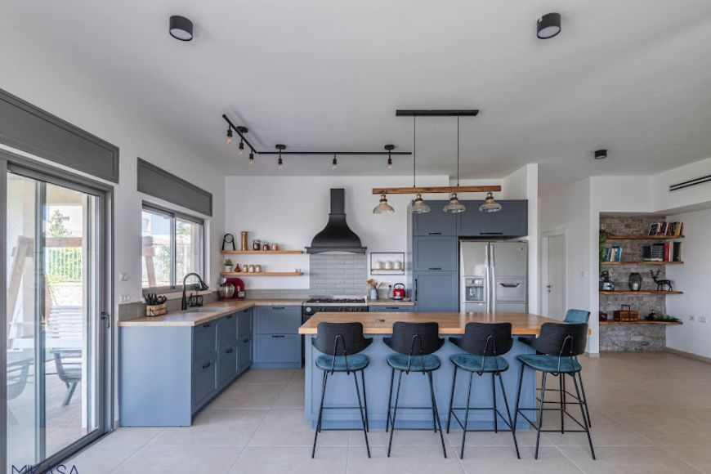

מטבח שכולו בגוון כחול

צילום: אמיר ארליך | עיצוב: מיכל אליאל

**ברבי, נסיכה או סתם תוספת עדינה**

הוורוד, עוד צבע מגדרי שלאחרונה פרץ גבולות, יצא מחדרה של הבת שביקשה חדר של נסיכות, התחבר לטרנד של וורוד זוהר המיוחס לברבי שנכנסה לחדרה גם לעיצוב הפנים בעקבות הסרט. תוספת של גוון ורו, יכול להתאים לכל סגנון עיצוב. הוורוד מוסיף רכות עדינה ומשרה תחושה נעימה ומפנקת.

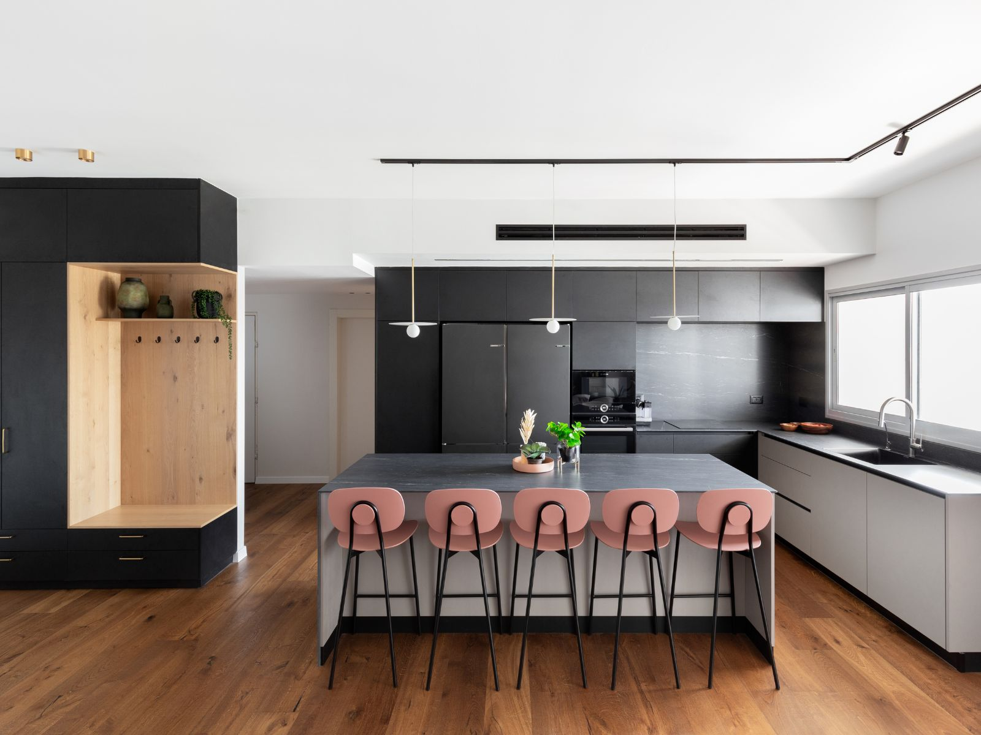

כיסאות וורודים במבטח מודרני

צילום: הודיה סיביל | עיצוב: ענבר לוריא

**אדום אש**

אדום, צבע מאוד דומיננטי שגונב את תשומת הלב. בהשפעתו על האדם הוא יכול להשפיע על קצב הנשימה, על  לחץ הדם ואפילו על שיפור חילוף החומרים, אבל אין צורך להיבהל, כי נבחר להשתמש בצבע אדום במסגרת עיצוב הבית, זה יתבטא באלמנט אחד שידגיש את כל העיצוב שמסביבו, יעורר התפעלות ויצור מראה ייחודי. חשוב לזכור שבעליל, האדום משתייך ליסוד האש ולכן כשמוסיפים אותו לעיצוב הוא מחמם את האווירה וגם משמח.

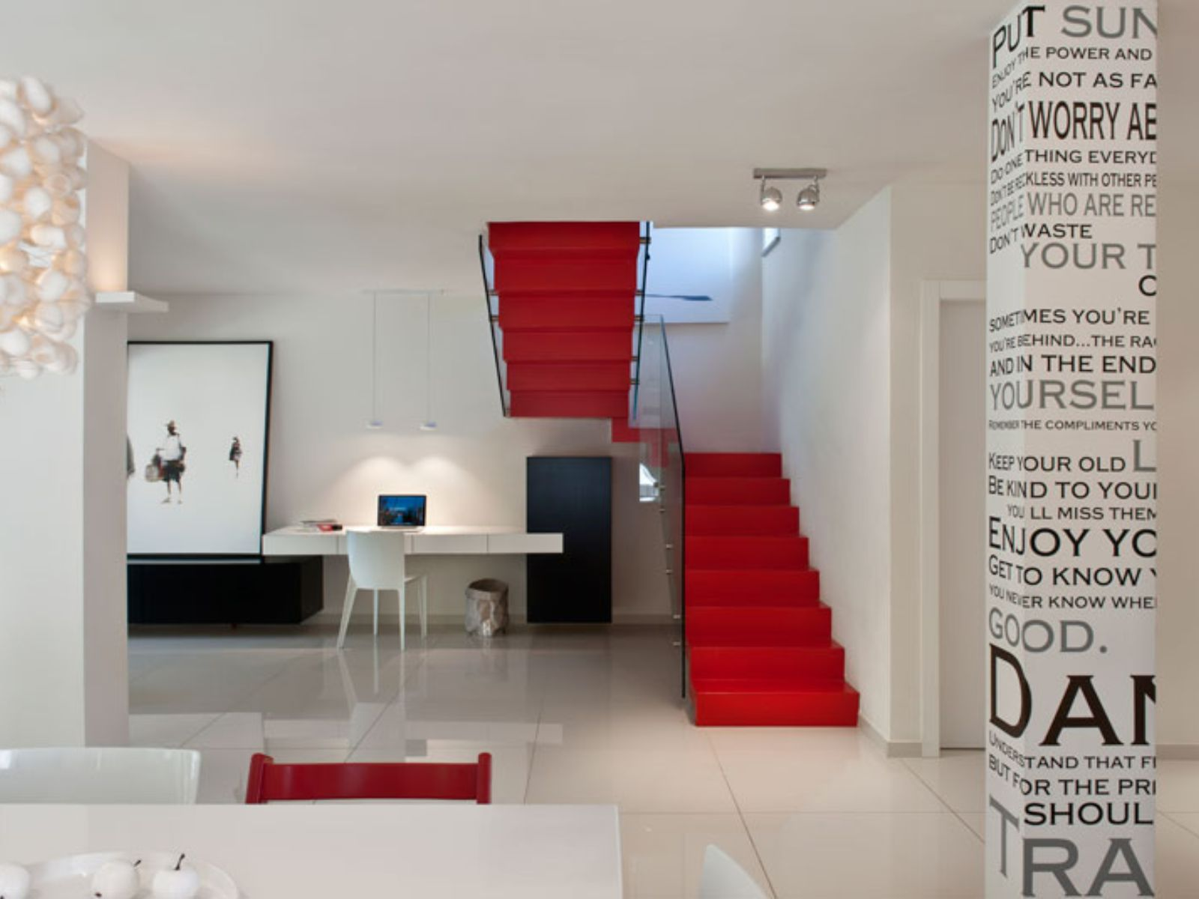

מדרגות אדומות

צילום: עודד סמדר | עיצוב: 2M - מיקי כתר ומרב ברמן

**1 תגובות**

ראש הטופס

.

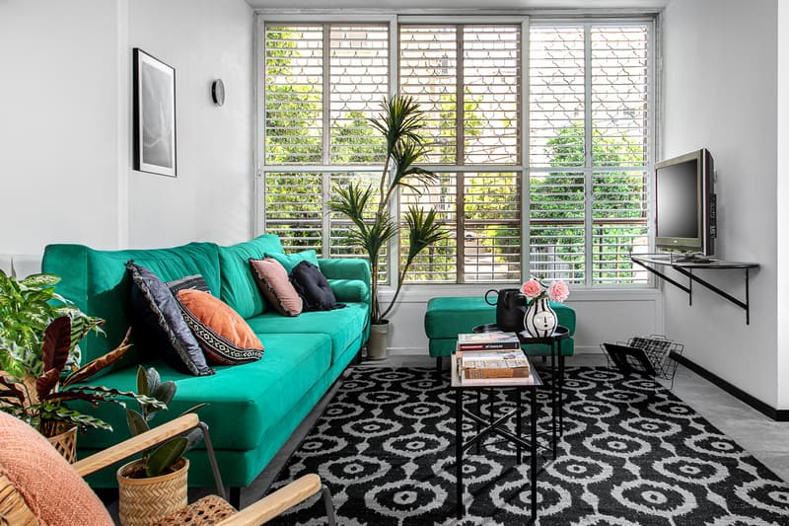

לתת לצבע יותר מקום על יד הכנסת צבע בריהוט כמו הספה בסלון או המיטה בחדר השינה.

צילום: דרור קאליש ולינוי לנדאו | עיצוב: מזי מיכאל,

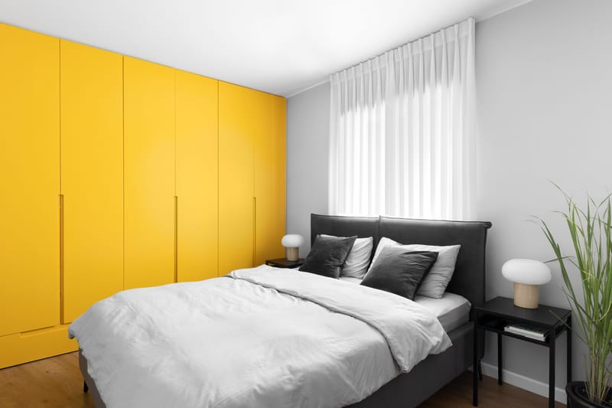

ניתן לצבוע קיר או שניים בצבע שיתפוס את העין

צילום: צילום: טל ניסים | עיצוב: מרב גריצמן כספי

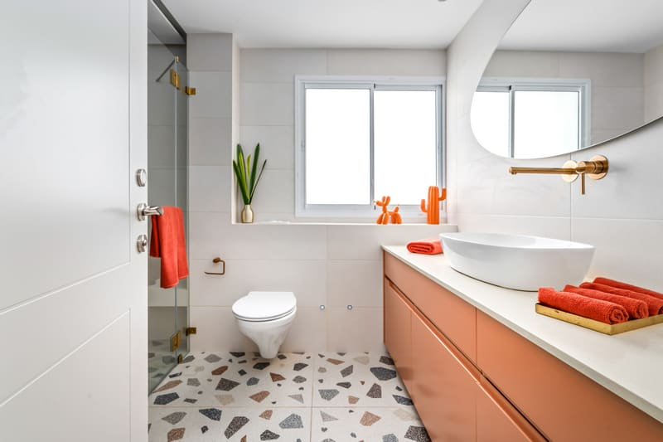

ריצפה צבעונית עם ארון אמבטיה בצבע אפרסק

צילום: מאור מויאל | עיצוב: יעל שביט

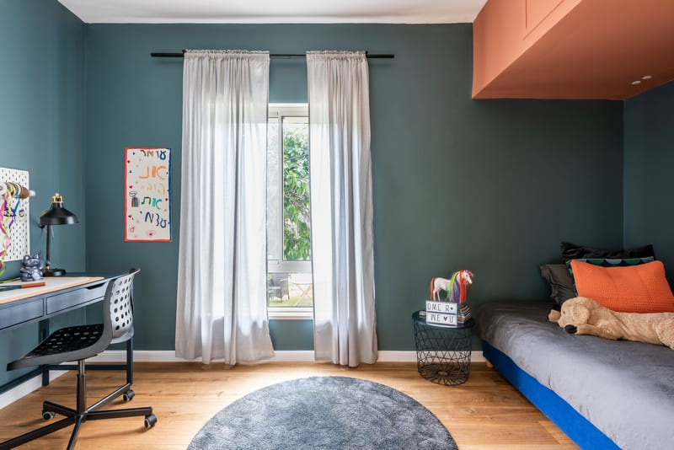

לנועזים לצבוע את כל החדר בצבע מיוחד

צילום: ריצפה צבעונית עם ארון אמבטיה בצבע אפרסק | עיצוב: ענבר קרפר סרנוביץ

**למתפרעים**

אתם לא סתם רוצים לשלב צבעים בבית – אתם רוצים בית צבעוני. אנשים כמוכם יכולים להכניס את הצבעים הבולטים כבר בתוך המעטפת של הבית, למשל בריצוף ובחיפוי או בגרם המדרגות אם יש. אתם גם לא חייבים להסתפק בקיר צבעוני אחד, ויכולים לצבוע חללים שלמים ותקרות, וגם להתפרע עם טפטים מקושקשים. כמובן שכל העצות שצוינו קודם תופסות גם לגביכם, ועל כל זה אתם יכולים להוסיף נגרות ורהיטים צבעוניים ומגוון רחב של תמונות וקישוטים. סביר להניח שיהיו אנשים שיגידו שזה יותר מדי – אבל זאת בדיוק התגובה שניסיתם להשיג.



להוסיף צבע בשלב הראשוני של התכנון

**1 תגובות**

ראש הטופס

האימייל לא יוצג באתר.שדות החובה מסומנים *

התגובה שלך *

שם *

אימייל *



תחתית הטופס

תמיד אפשר להשתמש בתמונות חפצים וכריות שהם ניתנים להחלפה מיידית אם נמאס מהצבעוניות. הצבעוניות מכניסה המון תפאורה ומושכת את העין. מי שמסתנוור יחזור לצבעי הרוגע.

**עניין של גוון: בית נינוח בצבעים בהירים**

הדיירים ביקשו בית מאזן ומרגיע שיעטוף אותם בחמימות. בעזרת צבעים בהירים וחומרים טבעיים, הצליחה המעצבת להגשים את המטרה ולהעניק להם את הבית הנעים שעליו חלמו

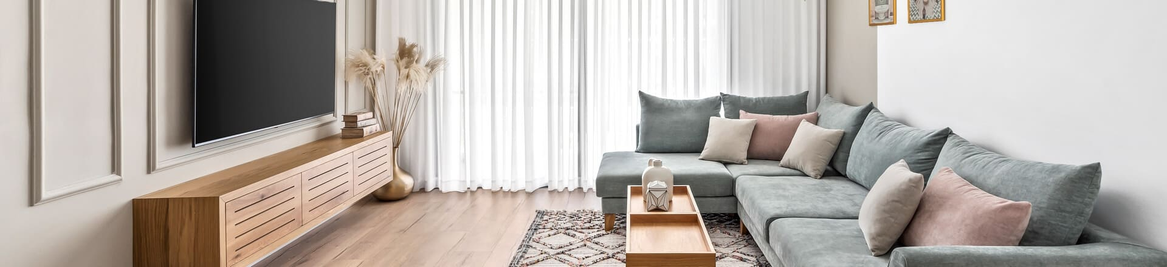

תקציב:280,000 ש"ח₪

שטח בנוי:140 מ"רמ"ר

צילום:מאור מויאל

עיצוב פנים:ענבל כהן

הום סטיילינג:ענבל כהן

**הדיירים:** זוג + 4 בנים  
**המיקום:** הרצליה

בני זוג עם ארבעה בנים רכשו דירת 5 חדרים בהרצליה, וביקשו להפוך אותה לבית חמים ומאוזן בצבעים בהירים ועדינים. מאחר שהדירה נרכשה במסגרת הפרויקט מחיר למשתכן, לא ניתן היה לבצע שינויים מבניים לפני מועד המסירה. "נאלצנו לבצע את כל השינויים בדירה רק לאחר קבלת המפתח", מסבירה המעצבת ענבל כהן, "ולהיכנס לקצב עבודה מהיר ואינטנסיבי על מנת לעמוד בלו"ז שהוגדר מראש". למרות האתגר, המעצבת הצליחה לעמוד במשימה, בין היתר בזכות האמון וחופש הפעולה שהעניקו לה הדיירים.

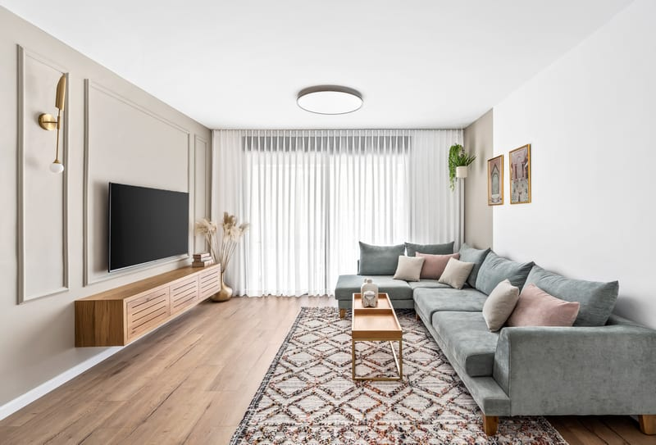

ביקשו להפוך אותה לבית חמים ומאוזן בצבעים בהירים ועדינים

**שחור או לבן: עיצוב מינימליסטי בצבעים מונוכרומטיים**

כמה רחוק אפשר לקחת גוונים של שחור, לבן ואפור? הפרויקט הזה מוכיח שצבעים מונוכרומטיים יכולים להניב תוצאות מעניינות בהחלט

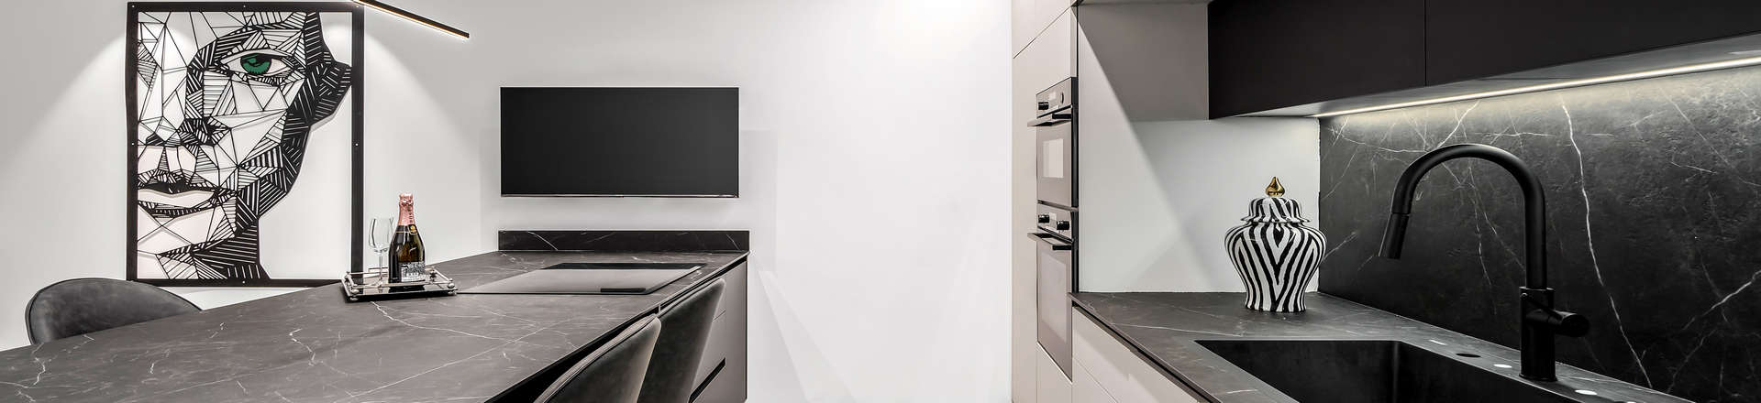

תקציב:550,000₪

שטח בנוי:142מ"ר

צילום:מאור מויאל

עיצוב פנים:שגית בר חן

הום סטיילינג:שגית בר חן

**הדיירים:** זוג + 2  
**המיקום:** מרכז הארץ

יש מקרים שבהם העיצוב של הבית מוכתב על ידי הצבעוניות שלו. בפרויקט הזה, הדיירים רצו דירה  
בצבעים מונוכרומטיים שנעים על הסקלה של שחור, לבן ואפור. מבחינת הסגנון, הם ביקשו שהדירה תעוצב בקו מינימליסטי ומודרני. מעצבת הפנים שגית בר חן, נענתה לבקשה, אבל העזה לזרוק מספר נגיעות של צבע, שמכניסות עניין בחלל מבלי לפגוע במראה הנקי שלו.

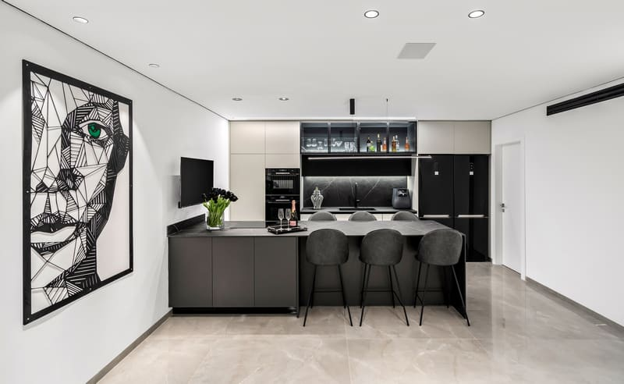

הדיירים רצו דירה בצבעים מונוכרומטיים שנעים על הסקלה של שחור

**הסוף ללבטים: ככה תבחרו את הצבעים לבית שלכם**

הגעתם לשלב הנהדר של בחירת הצבעים לבית ? אם יש לכם לבטים באיזה גוונים לבחור, תסתכלו סביב ותראו מה הכי מתאים לכם מתוך הדברים שיכולים להשפיע

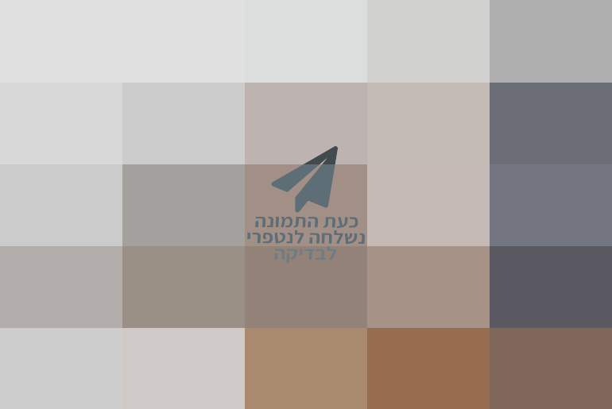

אם אתם בונים, משפצים או מעצבים מחדש את הבית, מובן מאליו שאחת מהסיבות לכך הייתה הצורך בשינוי, כגון:  חידוש הדירה, גודלה, האווירה השוררת בה והתאמה מדויקת לסגנון החיים שלכם. והנה מגיע השלב שבו מתחילים לחשוב על הצבעים לבית שלכם. כי צבע יכול להיות גורם משמעותי ביצירת שינוי. אבל אז מתחילים הלבטים, אילו צבעים יתאימו לכל אחד מהחדרים, לסגנון העיצוב, למצב הרוח המקווה ולבסוף מה ישפיע על קבלת ההחלטה ? ניסיתי לשים קצת סדר במקורות ההשפעה ואיך זה התבטא בבית שלכם. מאוד מקווה שזה יעזור לכם כי הצבעים בבית ובמיוחד הגוונים שנבחרים לקירות מאוד משפיעים. ובהם נתמקד הפעם.

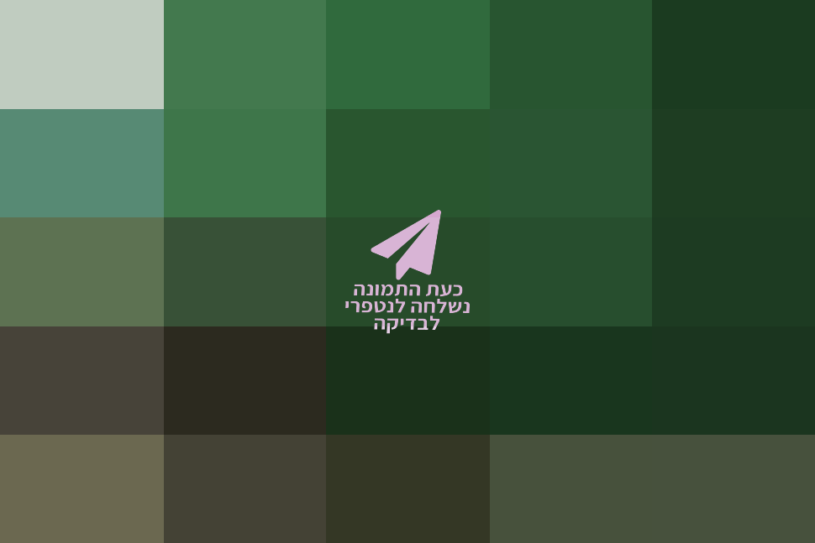

קיר ירוק

**הליכה על בטוח**

הבחירה בלבן לצביעת הקירות יכולה לנבוע מכמה סיבות. לבן מתאים לסגנון עיצוב מודרני, הלבן מהווה רקע נהדר לצבעוניות של פריטי עיצוב אחרים או צבעוניות הדיירים שגרים בבית, זה מה שהקבלן נתן ובעתיד אם יהיה צורך קל לתקן אותו. יופי, הלכתם על פתרון יחסית קל ואם זה מתאים לכם ואתם מוכנים לוותר מראש על השפעות הצבע על האווירה בבית ולהתעלם מגורמים שנמצאים בסביבתם לכו על זה ובטוח שתהיו מרוצים.



למרחב שעות הפנאי והאירוח נבחר הצבע הלבן

צילום: קרין ראבנה | עיצוב: ליאת פוסט

**אימא אדמה**

הקשר שלנו עם האדמה זו ברית עולם.  זה מובן מאליו בבית צמוד קרקע ולאו דווקא רק מהסיבה שהבית ניצב או עולה מתוך האדמה. אבל בוודאות השפעת האדמה יכולה לקבל ביטוי נהדר גם בדירה בבניין קומות או מגדל מגורים. צבעי האדמה, חומים למיניהם עם נטייה קלה לאדום וכתום, יוצרים אווירה חמה ומחבקת. היות ובכתבה זו אנחנו עוסקים בצבעים לקירות, אז כמה דברים על גווני החום. ראשית, החום חזר לאופנה, ותוקף האופנתיות בעיצוב פנים עשוי להיות למשך ארבע חמש שנים. מימוש השפעת האדמה על צבע הקירות יכול להתבטא בצבעים כמובן אבל גם בחומרים אחרים שיבחרו ספציפית לאחד מהקירות או יותר, והכוונה לחיפוי בעץ כהה, לבני טרה קוטה או טיח בגוונים הנעים מגוון בהיר של חול ועד גווני אדמת בזלת אפורים.

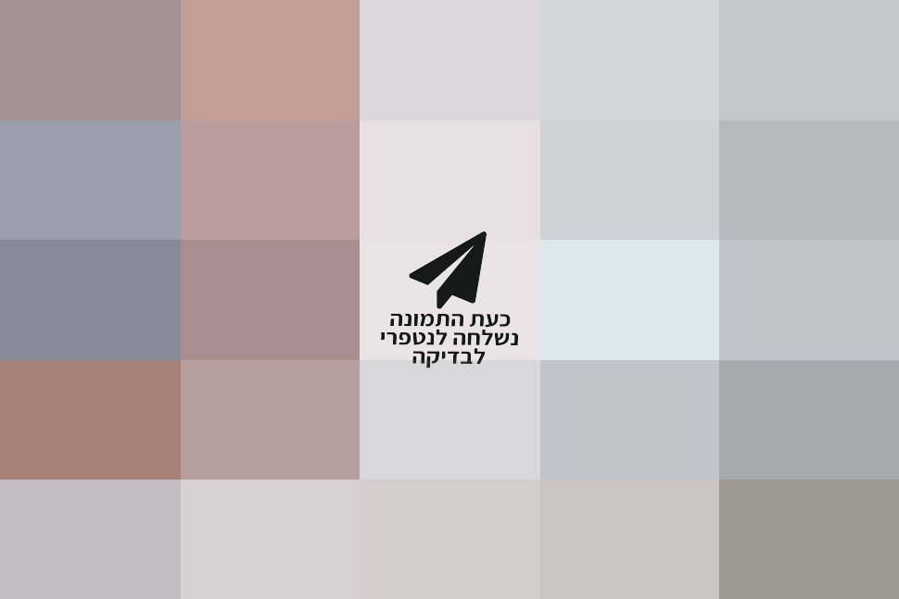

קיר בגב המיטה צבוע בגוון אדמה

צילום: יואל אליווה | עיצוב: ליז זומר

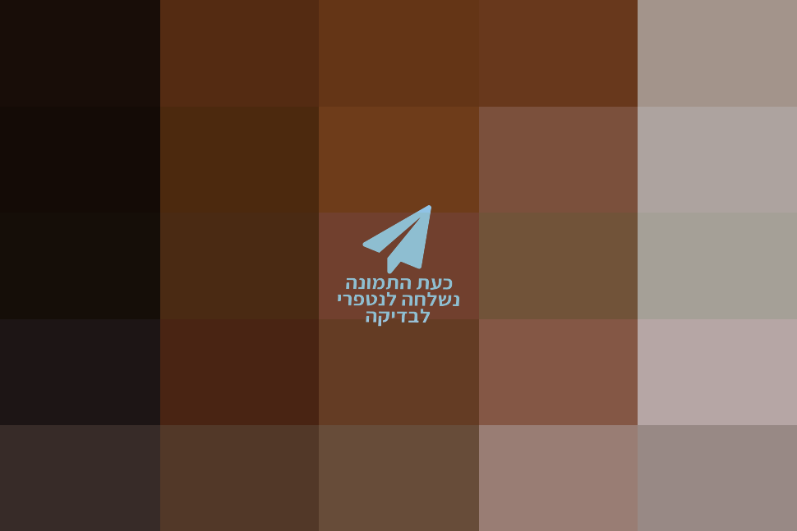

קיר מחופה בלבני אדמה שרופים

**ירוק עושה טוב בעיניים**

הירוק הטבעי שתמיד נעים להסתכל עליו ולגלות שהוא שופע גוונים, הוא לא בהכרח צבע אופנתי השנה, אבל, האם צו האופנה הוא שישפיע עלינו בבחירת הצבעים לבית שלנו ? אם אתם אוהבי טבע והירוק משפיע עליכם לטובה, אל תהססו לבחור באחד מגווניו הנהדרים של הירוק. זה צבע מרגיע שיכול לשמש כרקע לכל חדר ולכל סגנון עיצוב.

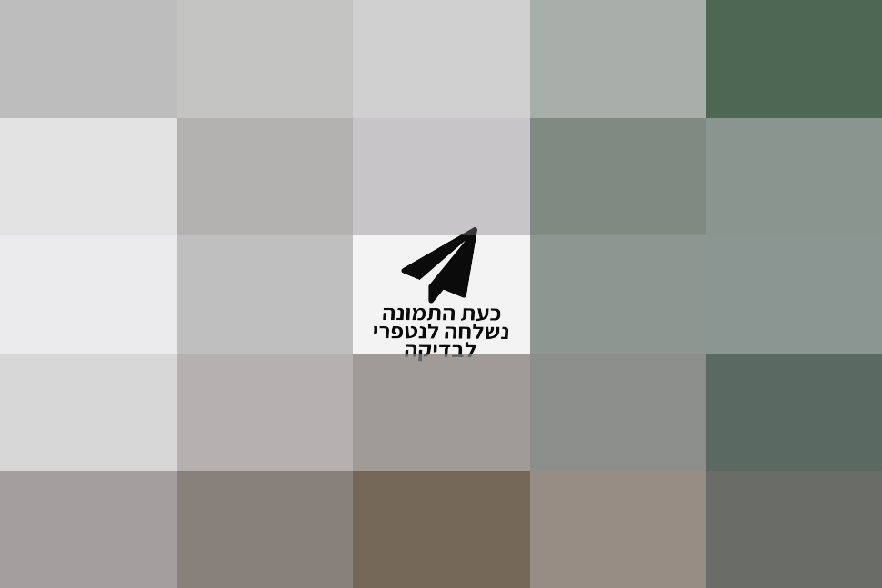

קיר בחדר ילדים צבוע ירוק

צילום: יונתן תמיר | עיצוב: ליאת זליג

**השמים והמים הם הגבול**

אם הזכרנו את צבעי האדמה והירוק שמייצג את הטבע, אי אפשר להתעלם מהשפעתו המגוונת של הצבע הכחול. תכלת השמים ביום שמשי, גוון כחול סגלגל בשעות השקיעה. שמים כחולים כהים עם כוכבים בלילה צח , בקיצור אין ספור אפשרויות לבחירה של כחול, מה גם שאחת מחברות הצפי בעיצוב אופנה, בחרה לשנת 2025 את הצבע: Future Dust  שזה גוון כחול כהה נוטה לסגול.

השפעת הכחולים והתכלת על האווירה בבית נעה על קשת רחבה. הגוונים הבהירים ישרו תחושות של קרירות נעימה ואוורירית וככול שנעבור לגוונים הכהים יותר, תגבר תחושת הדרמטיות עד כדי סוג של מסתוריות הטמונה בגווני הכחול כהה שנוטה לסגול.



קיר צבוע בגוון תכלת

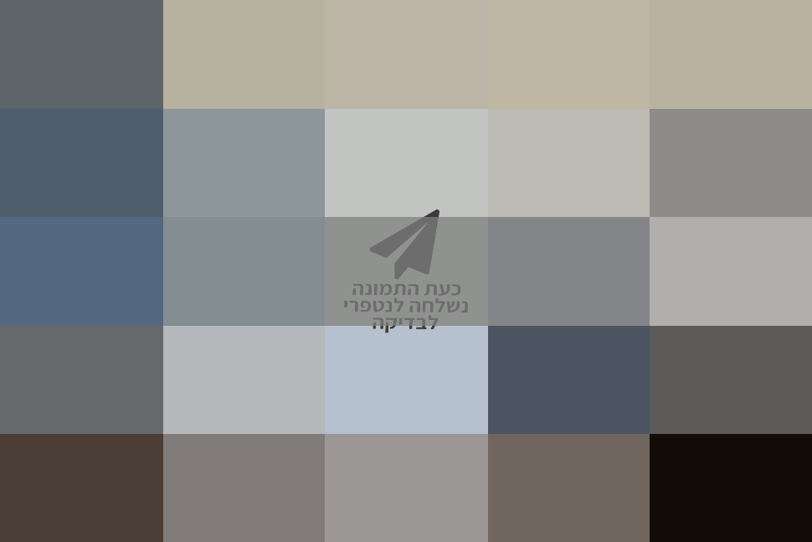

חדר שינה עם קירות בצבע כחול

צילום: הגר דופלט | עיצוב: ליטל ויליגר ווגמן

**לא בהכרח מגדרי**

ניחשתם…הוורוד. אם עד לא מזמן היה חוק בל יעבור שתכלת זה גברי  וורוד זה נשי. הרי שהיום בעידן המודרני, החוק הזה בטל. גברים לא יחושו מקופחים ופחות גבריים, גם אם בחדר השינה שלהם הקירות יהיו צבועים בוורוד. במיוחד לאור העובדה שגם בוורוד כמו בכחולים, ירוקים וחומים, יש המון גוונים מרגועים ועד עזים.



חדר שינה הורים עם קירות בצבע וורוד

**במובן כפול**

צבע שנוי במחלוקת אם הוא מתאים לקיר שלם זה השחור. יש הרואים בו סמל לאבלות ויש שרואים בו את שיא האלגנטיות. מה שבטוח זה צבע מאוד דרמטי . בשילוב עם שאר הגוונים בחדר, בסגנונות עיצוב שונים, מודרני, קלאסי או אקלקטי,  הוא יכול להוסיף לחדר מהרשמיות שהוא מקרין. תזכרו רק שקיר שחור הוא מאוד דומיננטי.



חדר שינה עם שני קירות בצבע שחור

**שעת הדמדומים**

כמו בשעת הדמדומים בין חושך לאור, בהם צבעי היום העזים נחלשים וגוונים הכהים של הלילה עדיין לא משתלטים ומשנים צורתם של בתים ועצים. כך משחקים בעיצוב הפנים גווני הבג' והאפור. שניהם מתחברים נהדר עם גוונים אחרים ומראהו הטבעי של העץ. הבג' ידוע בחמימות השופעת ממנו והאפור בניטרליות. בחירה באחד מהגוונים האלה מבטיחה התאמה לבית לאורך זמן. כי בג' ואפור, היו, הינם ויהיו פתרון אידיאלי לכל אלה שחוששים להעז בבחירת גוונים אחרים או שהם פשוט אוהבים אותם.

טיפ כללי חשוב מאוד : כל צבע שתבחרו ותדייקו בגוון הרצוי לכם, נושא מספר. תחשבו את הכמות הצבע הדרושה לכם לצביעת הקירות שבחרתם, תוסיפו לכך כמות שתשמר כרזרבה ובכל מקרה תרשמו באיזה מקום את מספרו של הצבע. כל זה למקרה שתאלצו לעשות תיקוני צבע.



שילוב של גווני אפור במרחב המיועד לשעות הפנאי ואירוח

צילום: עודד סמדר | עיצוב: יפעת מנטש

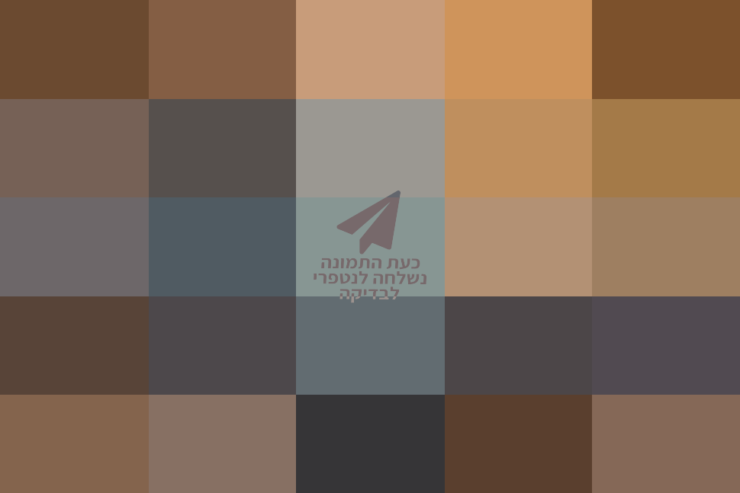

גוונים של בג' יוצרים תחושת חמימות

צילום: סשה מנובצבה | עיצוב: אניה בוניאק

**לבן אאוט: מדריך הצבעים המנצחים לקירות הבית**

לבן הוא אומנם המלך הנצחי של קירות הבית ובכלל, אבל עם קצת העזה ומברשת צבע אפשר להתגבר על החשש מצבע, ולבחור לקירות החדרים גוונים אחרים. סיבוב על הסקאלה, כולל כל המספרים

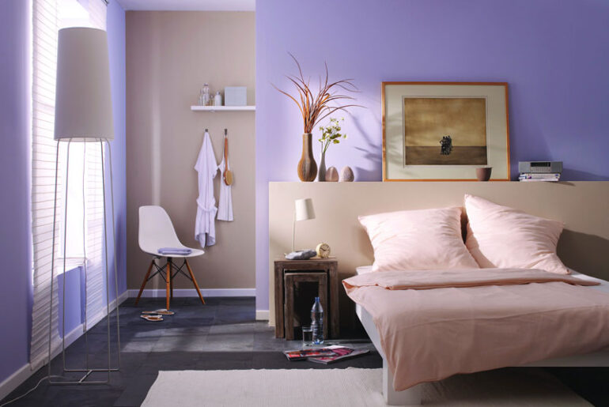

xxx xxxx xxxxxxxx xxxxxx xxxxx xx xxxxxx xxxxxx xxxxxxxxxx

הבית הוא המקום הטבעי, בו אנו מוצאים מפלט מתלאות היום והקרבות שבחוץ ונרגעים. בבית נחוצה לנו השלווה, הפגת מתחים וסביבה אוהדת, שלרוב מגובה בצבעים לא זועקים. אם גם אתם מהסוג הנינוח, שמחפש את השקט בצבעוניות של הבית, תוכלו לעשות זאת עם עוד כמה צבעים חוץ מלבן נצחי או בז', שנראה כי התמסמס איפשהו בדרך עד לחזרתו בטרנד הבא. הסקאלה הבהירה והעדינה של הצבעים מתקבלת יותר בקלות על ידי הדיירים, אבל גם לטונים הכהים יותר יש מקום. הרעיון בבחירת גוונים בהירים הוא להעשיר את המראה בעזרת טון-על-טון וטקסטורות כדי לא ליפול למלכודת המונוטוניות. הכינו את המברשות, יוצאים לסיבוב בין המניפות.

**סגולים**

פנטון העולמית אומנם הכריזה על האולטרה ויולט כצבע השנה ל-2018 אבל חדרים סגולים נצבעים כבר זמן רב. הצבע הסגול מתחבר לרוחניות, אבל כשהוא מופיע בגרסה הבהירה והעדינה יותר, הוא מוסיף נינוחות בחדרי שינה, חדרי ילדות ואפילו בחדר רחצה. כדי להדגיש את צבע הזית של הספה החדשה, שלעיתים נדמית כאפורה, נבחר גוון שלא יגרום למראה חיוור בסלון ויעניק חמימות לקירות הריקים בחלל גבוה. תוך כדי תהליך הבחירה היווה פרח האמנון והתמר השראה לבחירה של הצבע הסגול, שנראה בתחילה נועז, אבל בטוטאל לוק התחבר במדויק לרצון הדיירים.

**רשמו לפניכם:**Choc Berry 0180D של טמבור

**עיצוב: יעל חממה. צילום: ציפי כהן**

בדופלקס בסגנון מודרני שולבו נגיעות של צבעים בסקלה של סגול מעושן-כחול-גרג'. המדרגות נצבעו בפסים בשני גוונים – הבהיר הוא הגוון של הקומה התחתונה, והכהה הוא הגוון של המסדרון בקומה השנייה. הפסים מדגישים את גובה החלל, מוסיפים עניין וגם מחברים בין הקומות. ליד המדרגות קיר בסגול מעושן שהוא ההמשך של המטבח, ועליו קונסולה שנפתחת לשולחן לאירוח.

**רשמו לפניכם:**lighting sash T1418 של טמבור

**עיצוב: מיקה אלטר. צילום: לוסיאנה ברסלר**

**אפורים**

אחרי התפוגגותו של הבז' מחללי בתינו אימצו רבים את הגוון הניטרלי הבא, האפור. בגווניו הבהירים או הכהים, נוכחותו אינה מציקה לעין, וכל סגנון יתאים לו, החל מבית מודרני וסקנדינבי ועד אקלקטי, בוהמייני ואפילו כפרי. בבית פרטי עם תקרה של מעל 3 מטרים ביקשו ליצור הרגשה של חלל נמוך ואינטימי יותר, ולשבור את המראה הלבן של הקיר הארוך הסמוך. כדי לבדל את חלל פינת האוכל מהסלון ולהדגיש את הקיר הרחוק נבחר צבע אפור ניטרלי, השומר על האווירה הרגועה ומשאיר מקום לצבעים בריהוט ובאקססוריז. הצבע תורם גם להדגשת הנגרות ומוסיף חמימות לחלל הגבוה והלבן.

**רשמו לפניכם:**אפקט יוטה YSU642 של טמבור

**עיצוב: איילת ונעה, סטודיו לעיצוב פנים. צילום: אורית ארנון**

בדירה תל אביבית לא גדולה תוכנן מטבח ונצבע אפור בשילוב פורמייקה במראה עץ אלון מולבן. המטבח הורכב מחלק אחד לאורך הקיר, וחלק שני שהוא אי ובו מוקם הכיור, מדיח ואזור ישיבה מוגבה. מוצרי החשמל האינטגרליים הוסתרו בתוך הנגרות, והרעיון שהוביל את הפרויקט היה ניצול המקסימום במינימום שטח. בכל הדירה נצבעו הקירות בגוונים לא סטנדרטיים כחלק מהרעיון של יצירת מפגש בין צבעים וחומרים קרים וחמים.

**עיצוב: אדריכל אמיר נבון ומעצבת הפנים מעיין זוסמן, STUDIO6B. צילום: גדעון לוין**

בחדר בגוונים רכים, שרצפתו חופתה בפרקט עץ אלון, נבחר לקיר שליכט במראה בטון בהיר.

**עיצוב וצילום: אורנה עדן**

**ורודים**

הוורוד יצא מגבולות חדרי הבנות והנשים ובגרסתו הפודרתית נכנס ללב הדיירים כולם ולקירות הבית כניטרלי המחליף את האפור. בעלי בית שביקשו מראה מרוכך בצבע חי לחדר השינה, בחרו בפודרה כי להמתיק את האווירה. "חיפשנו צבע מעניין ולא שגרתי שישרה אווירה רומנטית ונעימה בחדר. מצאנו את הגוון המטריף הזה, התאהבנו בו מיד והבעל גם זרם", אומרות המעצבות הסבורות כי הגוון מתאים לכל חדר, בין אם חדר שינה ובין אם סלון.

**רשמו לפניכם:**0207T טמבור

**עיצוב: ויטל פרי שלטון וגיתית מגל. צילום: יואב פלד**

לזוג בעל אנרגיה רגועה ועדינה נבחר גוון פודרה כקיר המרכזי בחדרם, המשתלב עם טקסטיל אפור וכרית פרווה שובבה בגוון פודרה תואם. "בחרתי להדגיש את קיר גב המיטה כמעוצב, במיוחד משום שגם רואים אותו מהכניסה לחדר", אומרת המעצבת שהוסיפה לצורך כך וילון פשתן ליצירת קונטרסט יפהפה. שידות הצד נצבעו בלבן שבור, והשטיח באפור-לבן מוסיף רובד לשכבות הטקסטיל.

**רשמו לפניכם:**0073p טמבור

**עיצוב: לירון אוטמזגין. צילום: אסף ברנר**

**כחולים**

הקונוטציה הראשונית כשחושבים על מרגוע היא הגוון הבהיר של הכחול, שמזכיר את השמיים והים. דירה שתיצבע בגווני הכחול הבהיר תתחבר עם ים וחופשה, מים מרגיעים ושפע של נינוחות. גם בטונים הכהים יותר נשמרת האווירה המאופקת ומתקבל קיר עם עומק ומלא השראה. חדר שינה עוצב עבור זוג הורים, שרצה שינוי מרענן לאחד המקומות החשובים בבית. סקלת הצבעים הנבחרים היו בהירים בשילוב עץ טבעי למראה חמים. צביעת קיר כהה ודומיננטי בגוון כחול אפור משרה אווירה רגועה, נינוחה ואינטימית.

**רשמו לפניכם:**Jungle Mist 1237D של טמבור

**עיצוב: איריס סוכר. צילום: אורית ארנון**

למרות שהבחירה בצבע הכחול העמוק אינה כה שגרתית, קיבלה אם לשלוש בנות בוגרות את ההצעה לצבע זה בחדר השינה עוד בשלב הקונספט. אבזור החדר מרכך את הצבע העמוק והעוצמתי ומשלים את האווירה הרכה.

**עיצוב: שלי פדן לורבר. סטיילינג לצילום: מירית פיש. צילום: אלעד ירקוני**

דיירת ביקשה חדר שינה רגוע עם פלטת צבעים נעימה ונגיעות של ורוד, בלי שייצא חדר נשי מדי. המעצבת בחרה גוון תכלת-אפרפר, שמכניס צבעוניות אך עדיין שומר על רגיעה בחדר שינה.

**עיצוב: רויטל ארז. צילום: לימור הרצוג אהרוני**

קיר מרכזי בבית שמחובר למטבח ומשקיף על הסלון, נשאר כפוקוס העיקרי בכניסה לבית על ידי גוון כחול עם הרבה עומק. עם הזמן צבעה המעצבת גם את הצד השני, הפונה למדרגות שבתוך הבית, ולקיר הצטרפו שידה שחורה דומיננטית ומיוחדת ומראות שנאספו עם השנים מהארץ ומחו"ל.

**עיצוב וצילום: אורית כהן יבלונקה**

**ירוקים**

אם כחול עבר את המשוכה בכל הנוגע לרוגע וחיים על פני כדור הארץ, כך גם הירוק המתקשר מיידית לטבע ושייך גם הוא לחלק הקריר של פלטת הצבעים. בחלל ציבורי פתוח, המכיל גם סלון ופינת אוכל, הצבע מגדיר את אזור המטבח ומפריד אותו משאר החלל. הגוון הותאם לגוון הכריות, כך שנוצרת שפה אחידה בין כל פריטי העיצוב ולמעשה צבע המטבח מקפיץ את הצבעוניות בסלון.​​

**רשמו לפניכם:** seafoam mist 0960p של טמבור

**עיצוב: מיקה אלטר. צילום: אביבית ויסמן**

בדירה צבעונית הוחלט לצבוע את חדר השינה דווקא בירוק כדי לייצר אווירה רגועה, שתתחבר לעצים הנשקפים מהמרפסת. נבחר גוון לא כהה מדי וגם לא צבאי, אלא כזה שיש בו חיוּת.

**עיצוב: ענת שתיוי. צילום: רועי מזרחי**

בחדר ילדים מומלץ לבחור לפינת הלימודים צבעים רגועים, שיעזרו לילד להתרכז, כמו למשל כחול או ירוק. ניתן גם לשלב מספר צבעים בחדר אחד, כשאזור הלימודים כחלחל או ירקרק, בעוד פינת המשחקים צבועה בצבעים שמחים של כתום או צהוב.

**רשמו לפניכם:** 0843P Creamy Cucumber של טמבור

**חלל בצבע של טמבור. צילום: טלי דברת**

**צבע מרקט: הדרך הנכונה לבחור צבעים לבית**

כשמדובר בבחירת הצבעים לקירות הבית, כל אחד יכול להעיד שמדובר במשימה לא פשוטה. עם מבחר הצבעים העצום והאפשרויות העיצוביות הבלתי נגמרות שעומדות בפנינו, חשוב לדעת איך עושים את זה נכון בדרך לתוצאה המושלמת. אז איך מתחילים? רשימת הטיפים הבאה תעזור לכם לקבל את ההחלטות הנכונות

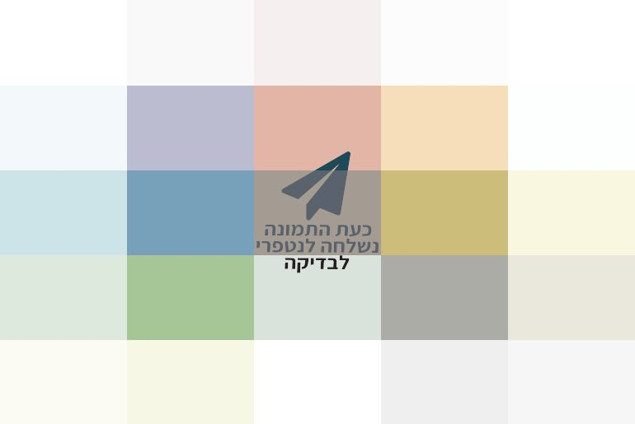

כל מי שהתנסה בתהליך צביעת הבית יעיד שאחד השלבים הקשים והמכריעים בתהליך הצביעה, אם לא הקשה ביותר, הוא דווקא השלב הראשוני, בו עלינו לבחור את הגוון הרצוי מתוך מניפת צבעים עבה במיוחד. נכון, אמנם אנחנו בדור האפשרויות הבלתי מוגבלות, אבל כשמדובר בבחירה של כמה צבעים בודדים מבין יותר מ- 550 גוונים – קל זה לא. ואם זה לא מספיק לכם כדי להבין שמדובר במשימה כמעט בלתי אפשרית, חכו שתראו את האותיות הקטנות המודפסות על המניפה, המזהירות שהצבע על הקיר תמיד יהיה שונה מהצבע שעל הנייר.

כדי שנוכל להתמודד עם הקושי ההתחלתי שבבחירת וקבלת ההחלטות לגבי הצבע הנכון, הכנו עבורכם רשימת טיפים שתעזור לכם לצלוח בקלות ובחוכמה את השלב החשוב והמכריע  ביותר – ולהמשיך בתהליך הצביעה עם הבחירות הנכונות.

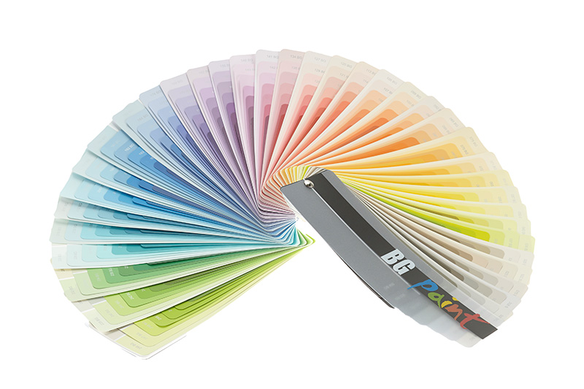

**תנו לאווירה להנחות אתכם**

לפני שמתחילים בבחירת הצבעים והשילובים, חשבו על האווירה שתרצו ליצור. לצבעים תפקיד חשוב בקביעת סגנון העיצוב של החלל ולכן חשוב מאוד להתעכב ולחשוב אילו צבעים ישרתו את הסגנון העיצובי בצורה הטובה ביותר. למשל, לסגנון הכפרי יתאימו צבעים פסטליים, בהירים ורגועים יותר, בעוד שלסגנון המודרני יתאימו צבעים בגוונים חזקים יותר.

**הבחירה הראשונה**

אחרי שהחלטנו על האווירה המתאימה לנו ועל קשת הצבעים שתתאים לאווירה הזו, נתחיל במלאכת בחירת הצבעים. כדאי להתחיל בבחירת גוון הבסיס שישלוט בחלל, כשמומלץ לבחור בגוון מהחלק של הצבעים הבהירים שבתחילת המניפה, אליו נוכל להתאים בהמשך גוונים משלימים או מנוגדים, לפי האווירה שאנחנו מבקשים ליצור.

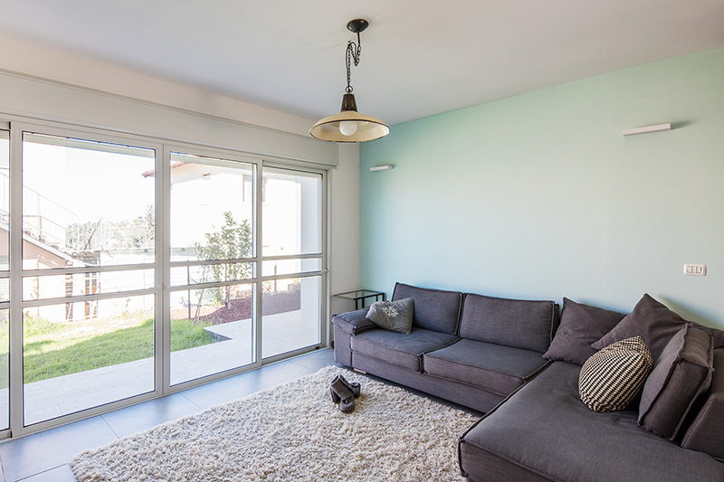

**בחירת הצבעים המשלימים**

לאחר שבחרנו את גוון הבסיס שישלוט בחלל, נעבור לשלב לא פחות קשה – בחירת הצבעים שישתלבו בחלל. בשלב זה, אחד הדברים הקריטיים שחשוב לשים לב אליו הוא מכלול הפריטים הנמצאים בבית. לרהיטים ולפריטי העיצוב והטקסטיל בבית, כמו הוילונות והשטיחים, יש תפקיד לא פחות חשוב ביצירת האווירה בבית. כדי להגיע לתוצאה הרמונית ומאוזנת, חשוב לקחת אותם בחשבון כשבוחרים את הצבעים המשלימים בחלל.

**לעדינים ולשקטים יותר**

למי שמעדיף ליצור שילוב עדין של גוונים מאותה משפחת צבעים בעוצמות שונות, מומלץ לא להתפזר ולהתמקד בפס מניפה יחיד מונו כרומטי של גוון מסויים, ולבחור מתוכו את הגוונים המשלימים. חשוב להימנע מלבחור בשני גוונים צמודים או קרובים על הפס, כדי שלא יראו דומים מדי – כדאי תמיד "לקפוץ" לפחות בטון אחד או שניים במניפה, על מנת ליצור אפקט חזותי נכון יותר. על אותו עקרון, ככל שנבחר בפסים מרוחקים יותר במניפת הצבעים, נשיג שינוי ואפקט דרמטי יותר.

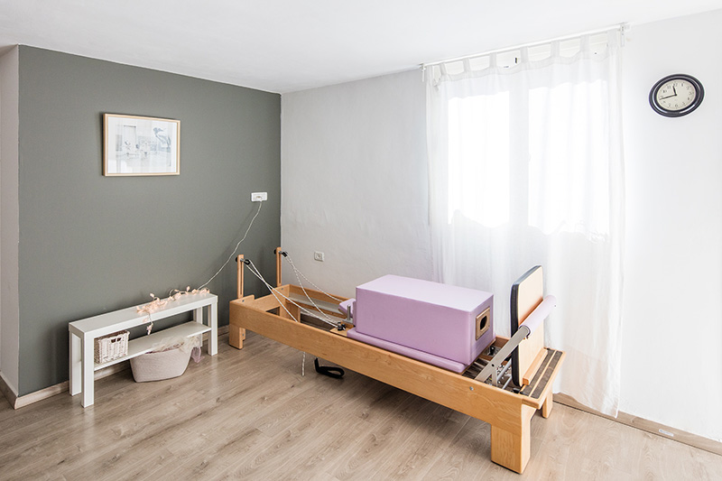

**לנועזים יותר**

אם אתם דווקא מעדיפים צבעים נועזים וחמים יותר, בחרו בצבעים חזקים יותר, אך זכרו תמיד להשתמש בהם במינונים נמוכים כדי להגיע לתוצאה הרמונית ונועזת, במיוחד אם אתם משלבים יותר משני צבעים.

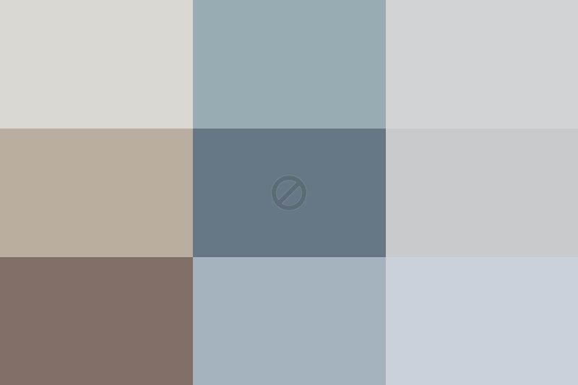

**בשביל השקט הנפשי שלכם**

אם אתם מפחדים מסיכונים ורוצים להיות באמת שלמים ושקטים עם הבחירות שאתם עושים, קנו דוגמית גוון ונסו אותה בבית: צבעו קטע קיר בשתי שכבות וחכו לייבוש מלא. את התוצאות בדקו גם בתאורת יום טבעית וגם בתאורה מלאכותית, כך שתוכלו לקבל תחושה אמיתית לגבי השתלבות הגוון שבחרתם בעיצוב הבית.

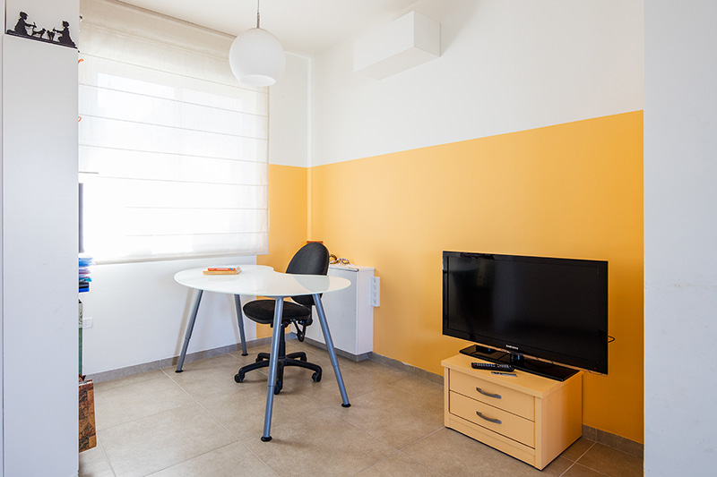

ראש הטופס

# צבעים וחודשים: בואו לגלות מהו הצבע של חודש הלידה שלכם

מהו הצבע שמאפיין את חודש פברואר, למי משוייך הצבע הירוק ואיזה צבע מסמל שפע ומלכות? הנה כל מה שלא ידעתם על הקשר בין חודשי השנה לצבעים השונים

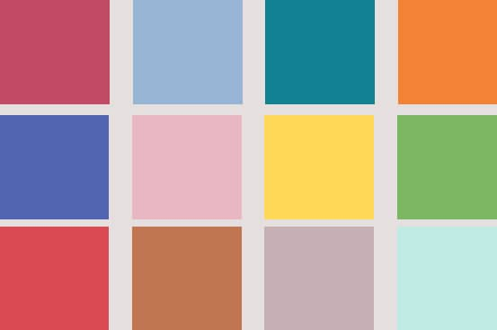

כל חובב אסטרולוגיה, אוהב מדי פעם לבדוק מה צופן לו העתיד, אם זה בעיתון של סוף השבוע, אם זה בקריאה בכף היד ועוד. עכשיו תארו לעצמכם שלכל שנה, חודש ויום יש לא רק זווית, נטייה, בית, מספר ותרחיש, אלא גם צבע מאפיין. ולא רק זאת, אלא צבע עם גוון ייחודי ולא שגרתי שלא תמצאו בגלגל הצבעים הפשוט.

חברת הצבע העולמית פנטון עלתה על הגל(גל) ופיתחה תיאוריית צבעים שנתית המשתקפת באישיות שלנו. אלמנטים מעולם האסטרולוגיה והנומרולוגיה משולבים יחד עם המשמעות הרוחנית של הצבע ויוצרים פרופיל צבע לכל חודש ויום בשנה.

עכשיו גם לכם יש ככל הנראה צבע שמשפיע על האישיות וההתנהלות היומיומית שלכם, ומבטא את העולם הפנימי שלכם. אתם לא חייבים לאהוב אותו, גם כי לא בחרתם אותו וגם משום שהעדפות צבע הרי משתנות עם הזמן. אבל הצבע הזה, אם לא ידעתם, הוא הגורם המאזן שלכם. זה שמשפיע על חיי היומיום ועל מערכות היחסים שלכם, ואם כבר להכניס צבע לחיים, לפחות תדעו איזה הכי כדאי.

## 12 הצבעים ל-12 חודשי המזלות

דגמנו עבורכם את 12 הצבעים ל-12 חודשי המזלות. הנה זה בא:

### צבע קמל ינואר – קרמל Caramel

הצבע משויך לנחישות וממשות, ומאפיין את ילידי ינואר ההגיוניים, שנמצאים בדרך כלל עם רגליים איתנות על הקרקע. אם ילידי ינואר יכניסו צבע זה לחייהם, יצטרפו אליהם גם יציבות, אחריות ופרקטיות.

**מלון B ברדיצ'בסקי, צילום: עמרי אמסלם, יח"צ**

### סגולפברואר – סגול Burnished Lilac

ילידי פברואר הם חזקים ועצמאיים, כאלה שיודעים לקבל החלטות וגם מתחשבים בסביבתם. ואיך לא, אם סגול לילך כזה מוסיף לחייהם את הגמישות והיכולת להיות רגועים גם במצבי לחץ.

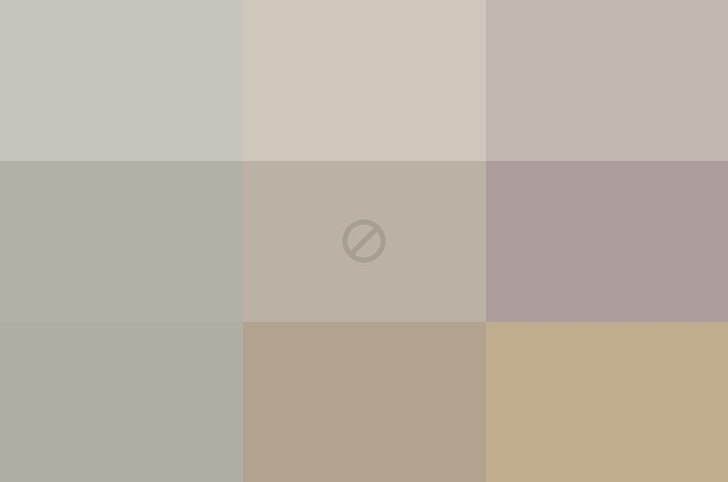**עיצוב פנים: לילך וואנו-בן יצחק, צילום: רון שלף**

### צבע אקווהמרץ – אקווה Fair Aqua

אתם, ילידי מרץ, די חולמניים ואוהבי לשגות באשליות, מתבססים על אינטואיציות וגם מוגדרים כעדינים ואמפתיים. לכן טוב יהיה אם תקיפו את עצמכם בצבע התכלכל הזה, שיעזור לכם לפרוץ מחסומים ולהגביר את יכולות האמונה ויכולות הנפש שלכם. לכו תדעו למה אתם מסוגלים…

**צילום: יח"צ iittala**

### אדום ורודאפריל – ורוד Cayenne

ילידי אפריל נחשבים לוהטים ואנרגטיים, ומלאים כוח, תשוקה ואומץ לב. מה הפלא, אם הוורוד הזה סביבם מגביר אצלם את האנרגיות והחיוניות וגם את העוצמות שלהן.

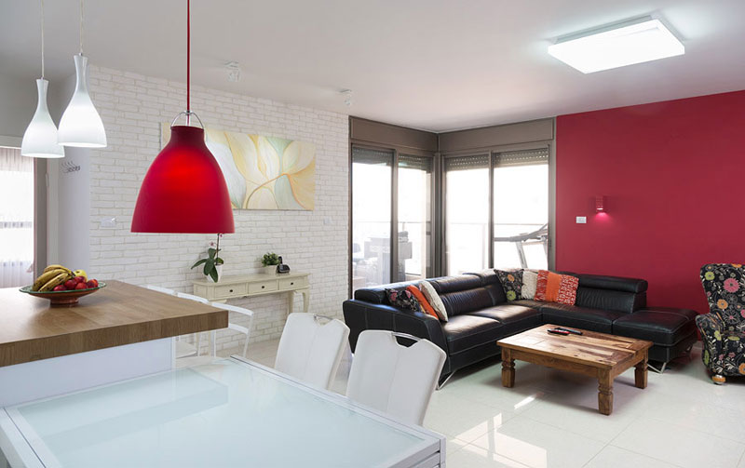**עיצוב פנים: רותם לוטר, צילום: שי אפשטיין**

### ירוקמאי – ירוק Bud Green

הצבע המיוחד לילידי מאי מתקשר ליכולת ריפוי, התחדשות ושגשוג, מה שמעניק להם את האפשרות להתנסות בדברים חדשים ולחיות בשלום עם סביבתם. מומלץ לכל מי שחי במזרח התיכון, בעצם.

### צבע זהביוני – זהב Aspen Gold

דקה לפני שנמסים בחום הקיץ, יש לילידי יוני האינטלקטואלים אפשרות להתעורר ולקבל זריקת מרץ עם צבע שמגביר בריאות וגמישות מחשבתית, מעניק שמחת חיים, ואף משפר את מיומנויות התקשורת שלהם. עם כזה זהב ילידי החודש לא היו אף פעם קורנים יותר.

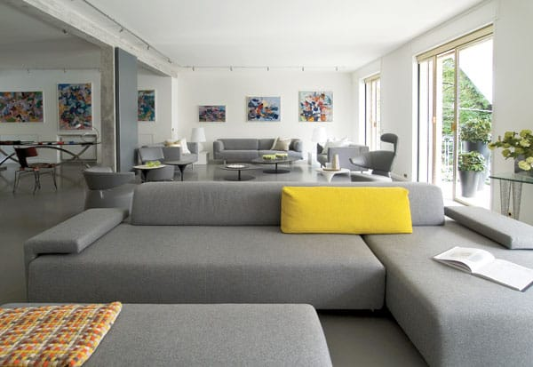**צילום: Pierre Jean Verger, עיצוב פנים: פסקל בן חמו**

### ורוד יולי – ורוד Coral Blush

כמו סומק הלחיים, כך גם הוורוד האלמוגי הזה עדין ומרגיע. אם ילידי יולי יקיפו את עצמם בצבע זה, נפשם תנסוק לשחקים, ולאהבה יהיה מקום בחייהם.

**עיצוב פנים: חיה חנן, צילום: הדר דולפט**

### כתוםאוגוסט – כתום Sun Orange

אמרתם אוגוסט אמרתם יזע? לא בהכרח, כי ילידי אוגוסט מתקשרים לכתום המלכותי הזה, שמסמל שפע, עוצמה וכוח. הגוון שמזכיר את השמש ואת התאורה בבית, יכניס לא רק ביטחון כלכלי אלא גם שמחה. כדאי לנסות את זה בבית.

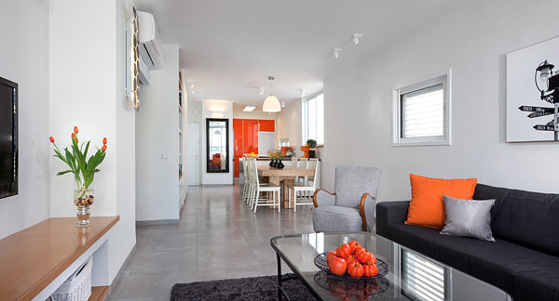**אדריכלות: אסנת ברש, צילום: שי אפשטיין**

### כחול ספטמבר – כחול Baja Blue

והנה עוד צבע מלכותי, הפעם כחול בז'ה, שמייצג חוכמה, יופי וטוהר. אנשים שנולדו בספטמבר ניחנו ביכולת ראייה עמוקה של המציאות והם גם מעריכים יופי. עוד טיפת סבלנות שאמורה לבוא עם הכחול הזה, והם כמעט מושלמים.

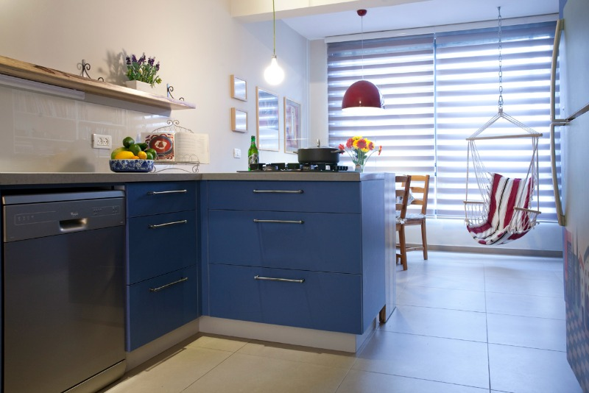**אדריכלות ועיצוב פנים: רחל צירין, צילום:גידי בועז**

### כחול אוקטובר – כחול Cerulean

הכחול הזה של אוקטובר הוא צבע מרגיע שמקדם אהבה, יופי ואיזון בחיים, בדיוק כמו החודש עצמו שמאופיין בחתירה ליופי. ילידי אוקטובר, המצטיינים ברוח שלווה ונינוחה, יכולים להיעזר בצבע הזה כדי להניע את עצמם לנקוט יוזמות ופעולות ויחד עם זאת לשמור על איזון. כי הרי יותר מדי פעולות עלולות להפר את השלווה העדינה.

**עיצוב פנים: ליעד זיו בריקמן, צילום: מיכה בריקמן לכתום צלמים**

### אדום נובמבר – אדום Claret Red

צבע התעוזה והחוזק יגביר אצל ילידי נובמבר את השאפתנות ואת יכולת ההתמדה שלהם. הצבע מעניק זריקה של פעלתנות ותשוקה לצד יכולת להסתגל לשינויים.

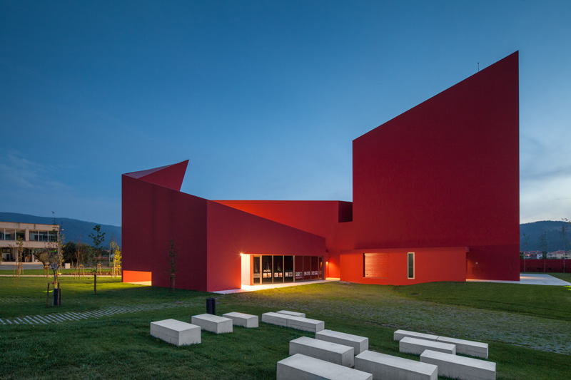**אדריכלות: FAT – Future Architecture Thinking | צילום: Jo?o Morgado**

### כחול דצמבר – כחול Pagoda Blue

הפגודה הכחולה העמוקה הזו מתקשרת עם תבונה, אמת וגילוי עולמות חדשים. ילידי דצמבר שיקיפו את עצמם בכחול הזה, יזכו בסבלנות, בהבנה ואפילו בחזון.

**אדריכלות ועיצוב פנים: אסנת צינגלר, צילום: תהילה שרפי TS סטודיו**

## צבע השנה

פנטון היא חברה אמריקאית לייצור צבעים, שמניפת הצבעים שלה הפכה לאביזר הכרחי בארגז הכלים של מעצבים מתחום העיצוב, הטקסטיל והדפוס. מדי שנה היא יוצאת בהכרזה על צבע השנה, שיחלוש לא רק על עולם העיצוב אלא גם על עולם האופנה.

**9 שילובי צבעים וגוונים בעיצוב הפנים**

מתלבטים לגבי שילוב צבעים בעיצוב הסלון, חדר השינה, המטבח וחדר הרחצה? לפניכם 9 רעיונות מנצחים שיוסיפו עניין וקצת יותר מזה

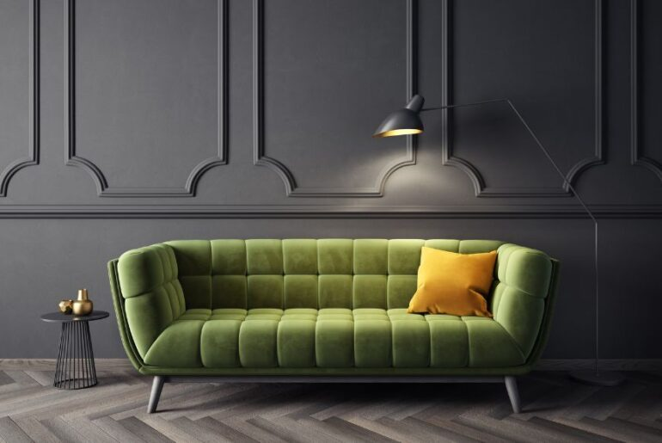

טל ניסים הלנה מור

העולם שלנו צבעוני, אנחנו כל כך רגילים לצבעים שלפעמים אנחנו מקבלים אותם כמובן מאליו ואפילו לא מתייחסים אליהם, כמו תכלת השמים, הצמחייה הירוקה, גווני האש והמים, צבעוניות הפרחים וגם אנחנו האנשים שחיים על פני האדמה מוסיפים גוונים לצבעוניות הכללית, בבגדים, כלים ופריטים, פרסומות, אומנות העולם שלנו מלא צבעים. בואו נראה אילו צבעים עזים אפשר לשלב בעיצוב ולחיות אתם בטוב.

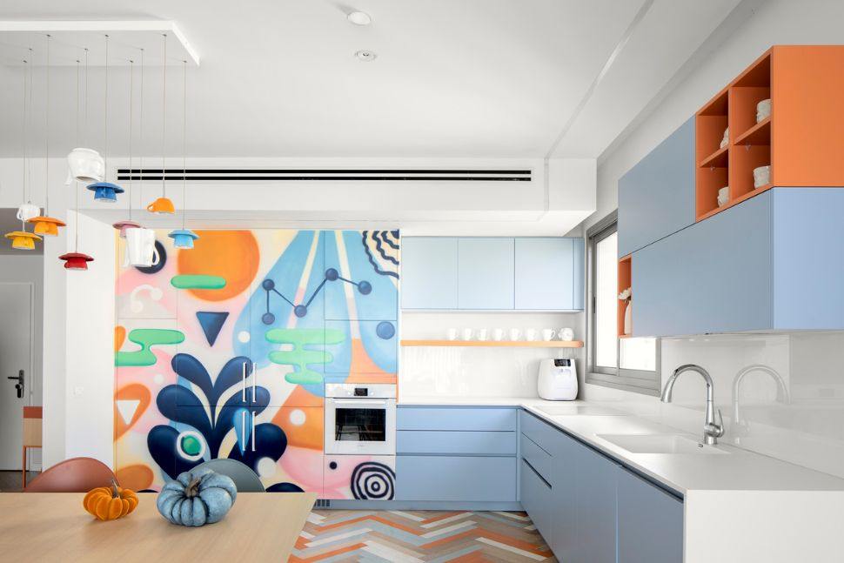

מטבח תכלת עם טפט צבעוני

צילום: טל ניסים | עיצוב: הלנה מור

**שחור ולבן:  שילוב מנצח של אלגנטיות**

קוד לבוש סופר אלגנטי הינו  חליפת טוקסידו שחורה עם חולצה לבנה מעומלנת ופפיון שחור. וזה נכון גם בעיצוב פנים. אם בא לכם ללכת על סגנון עיצוב אלגנטי שיהיה נכון גם בעוד שנים, לכו על בטוח. שחור ולבן שני צבעים שלמעשה לא נחשבים כצבעים, כי לבן הוא נטול צבע, והשחור הם כל הצבעים כולם. אבל תעזבו את ההגדרות המקצועיות, החיבור בין שני ההפכים הוא קלאסי לעיצוב אלגנטי. מה גם שקל להוסיף לו גוונים מרככים, כמו תכשיטים לשמלה שחורה או לבנה. זה יכול להיות תוספות של גוונים טבעיים שמוסיפים חמימות וסוגי אפורים שונים שמחברים את שני הקצוות.

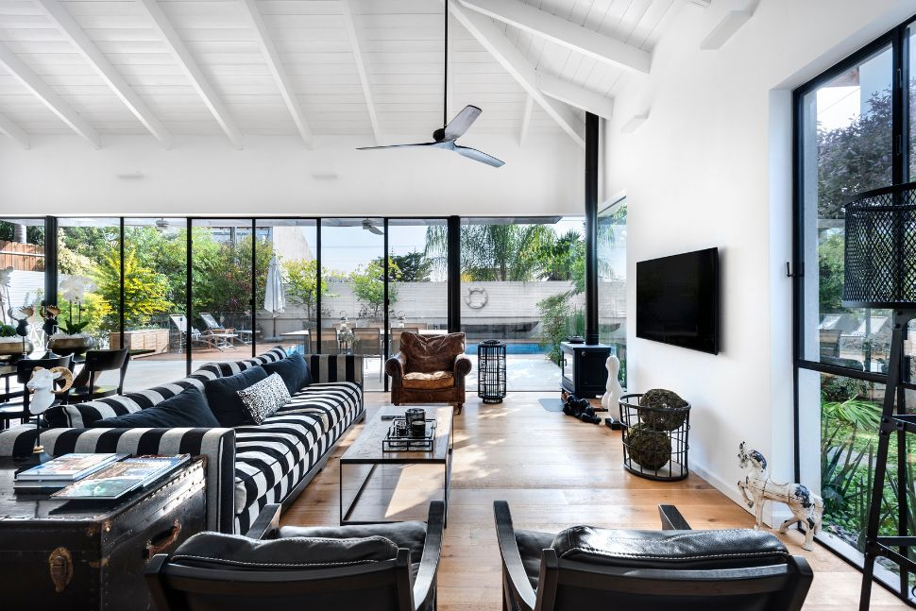

סלון שחור ולבן עם תוספת גוונים מהטבע

צילום: עודד סמדר | עיצוב: מיקי כתר מרב ברמן

**צהוב: כמו זיו השמש**

באביב השדות מתמלאים בפרחים צהובים שמתחברים לחומה הנעים של השמש, אז למה שלא נכניס את רעננות האביב אל תוך הבית. תראו מה קיר צהוב יכול לעשות למטבח אפור,. פשוט גורם לכל מי שנכנס אליו פשוט לחייך כמו אימוג'י של סמיילי מאושר. ודרך אגב, היות והמטבח פתוח לסלון הוא משפיע גם עליו.

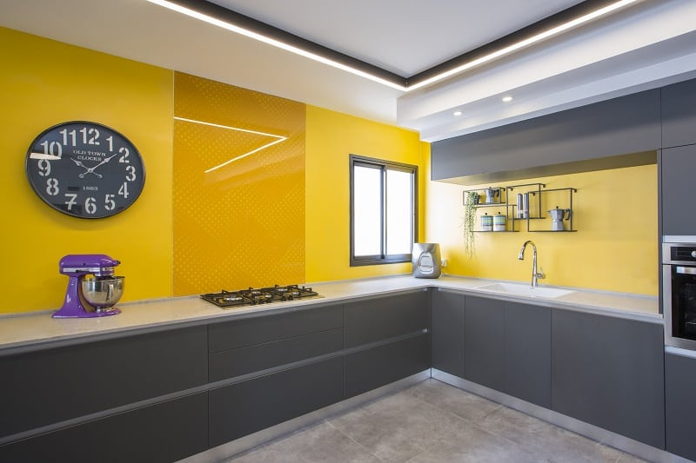

מטבח עם קיר צהוב

צילום: עידן גור | עיצוב: עמית פפו

**טורקיז: כמו תכשיט יוקרתי**

תכשיט משובץ אבן חן טורקיז מאיר את פני העונד/ת אותו, הוא מוסיף גוון לשמלה לבנה, מהדר בגד שחור, מעודד תשומת לב וממקד את המבט. בדיוק אותו דבר קורה כשבוחרים ברהיט אחד בצבע טורקיז. הוא צובע את כל החלל בגוונים של יוקרה. מעורר התפעלות ולמעשה עושה את כל העיצוב בחדר.

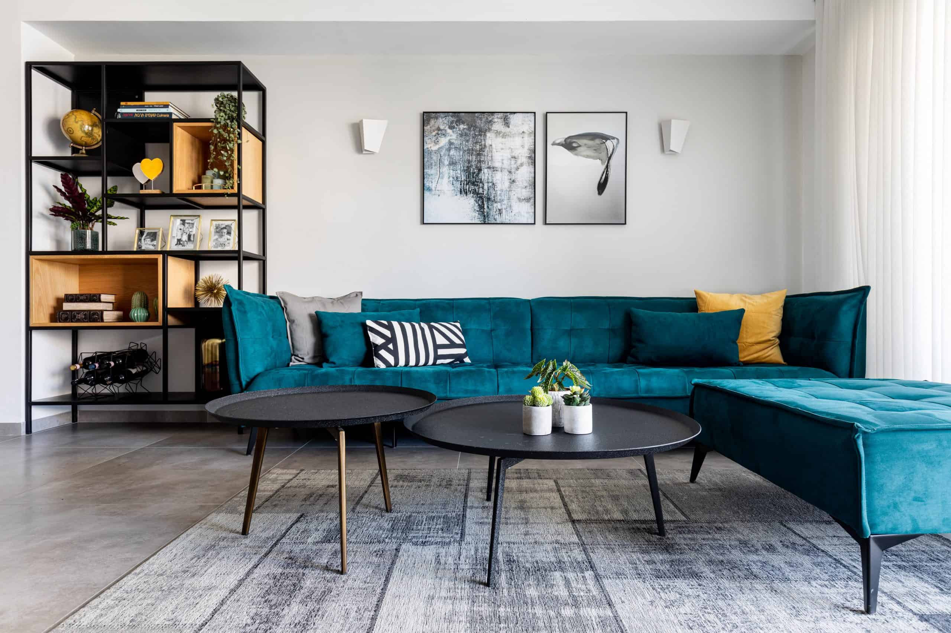

ספה בצבע טורקיז שולחן וכוננית שחורים

צילום: אורית ארנון | עיצוב: סיוון קונוולינה

**ירוק: אלף גוונים לקוחים מהטבע**

הזכרנו את הטבע כגורם עיקרי שצובע את החיים שלנו על פני האדמה. אחד מצבעים הנפוצים ביותר בעולם הוא הירוק על עשרות גווניו. והיפה שבהגדרות גווני הירוק בהם אנחנו משתמשים למטרות שונות, מתקשרות לטבע, ירוק דשא, ירוק זית, ירוק אבוקדו ועוד. הירוק העמוק שמוכר יותר בירוק זית נכלל בין היתר בגוונים שמיוחסים למשפחות מלוכה. אז למה לא לשלב אותו בעיצוב פנים, בתכונותיו המרגיעות הוא מתחבר לכל אחד מהחומרים הטבעיים המשולבים בעיצוב הפנים.

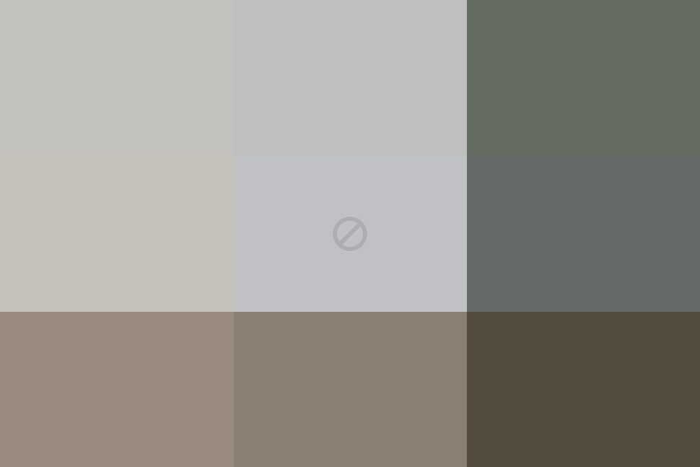

חדר שינה עם קיר ירוק כהה ורצפת פרקט

צילום: אלעד גונן | עיצוב: טלי כהן ליעד

**אדום: אהבה ותשוקה**

אדום מסמל אהבה ותשוקה. כולם מחפשים שבביתם תהיה תחושה ביתית נעימה, רגועה, שלווה נינוחה ומה עם אהבה ותשוקה, לא צריך להגזים, אבל תוספת במינון מדויק וגוונים רגועים של אדום יכולים להוסיף אנרגיה חיובית בכל חדר בבית בו האדום ישולב. מן הסתם מתאים במיוחד לחדר שינה של ההורים.

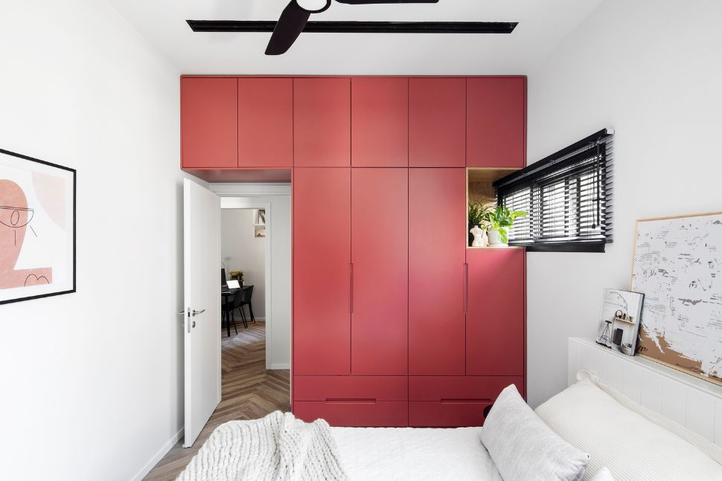

חדר שינה עם ארון בגדים עם חזית אדומה

צילום: איתי בנית | עיצוב: אפרת וינרב

**כחול: אנרגיה חיובית**

כולם מודעים לאנרגיה החיובית של המים. הם אחד מהיסודות המשפיעים עלינו. יש בהם חיות, רעננות, עומק ושלווה. אומנם המים הם שקופים, אבל אם אנחנו מסתכלים על הגוונים הכחולים בים ובאוקיינוס אנחנו מגלים ששקיפות המים הופכת למגוון עצום של כחולים המעידים על עומקים משתנים. רוצים להכניס עומק בעיצוב הפנים ? רוצים להוסיף רוגע ושלווה בכל אחד מחדרי הבית? תשלבו צבע כחול והתוצאה תגיע מאליה.

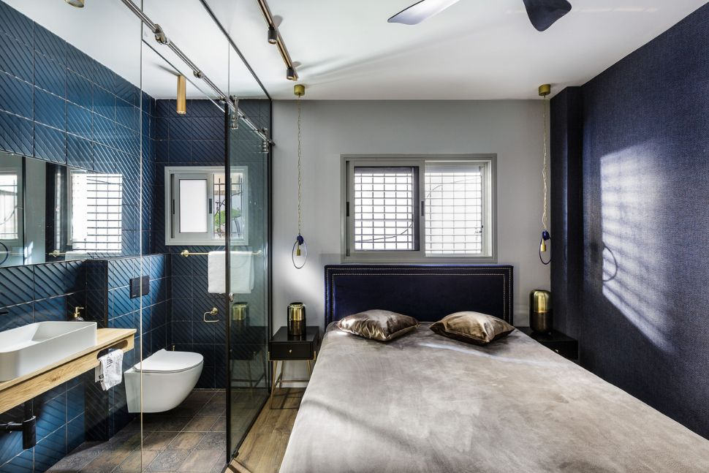

חדר רחצה כחול פתוח לחדר שינה כחול

צילום: עודד סמדר | עיצוב: בן רזניאל

**ורוד: רכות מלטפת**

תשאלו ילדה קטנה איזה צבע היא מעדיפה לחדר שלה, התשובה שתתקבל ברוב המקרים יהיה ורוד, וזה כל כך טבעי, ורוד צבע שמוגדר כצבע של בנות, צבע של נסיכות, צבע של ברבי, עם זאת, בתקופתנו הוורוד פרץ את גבולות הזהות המגדרית, היום את הוורוד אפשר לשלב בכל אחד מחדרי הבית, ועדיין הוא שומר לעצמו את התכונה העיקרית שמאפיינת אותו והיא עדינות.

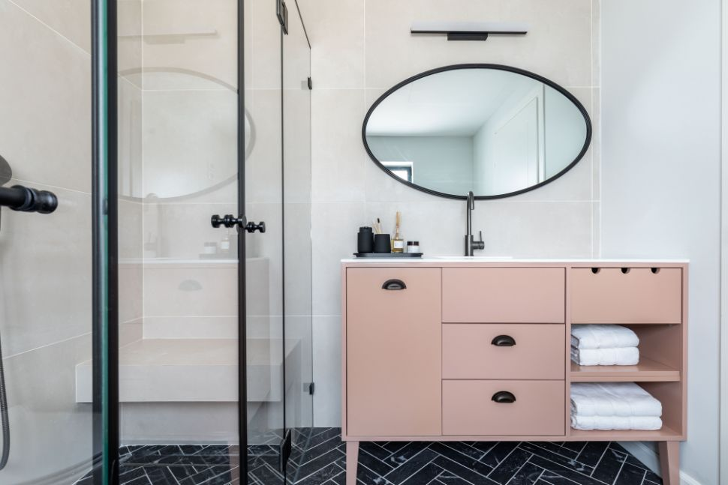

חדר רחצה לבן, רצפה אפורה וארון ורוד

צילום: אורית ארנון | עיצוב: בטי יעקובסון

**פוקסיה: וורוד נועז**

לפעמים הוורוד לא כל כך תמים, כי אם נלך לכיוון האקסטרים של הצבע הוורוד נגלה את הפוקסיה. גוון שאולי פחות מרגיע אבל בטוח משמח ומעלה את רף מצב הרוח, במיוחד עם הוא מגיע במרקם מבריק. כמו הסגול העמוק, ירוק זרחני  ואפילו הטורקיז שהזכרנו קודם, הם גוונים דומיננטיים שיבלטו בכל חלל בו הם ישולבו, אבל כמו כל אלמנט עיצובי חשוב תמיד לזכור שהגורם הכי משפיע בעיצוב פנים זה המינון הנכון והמדויק

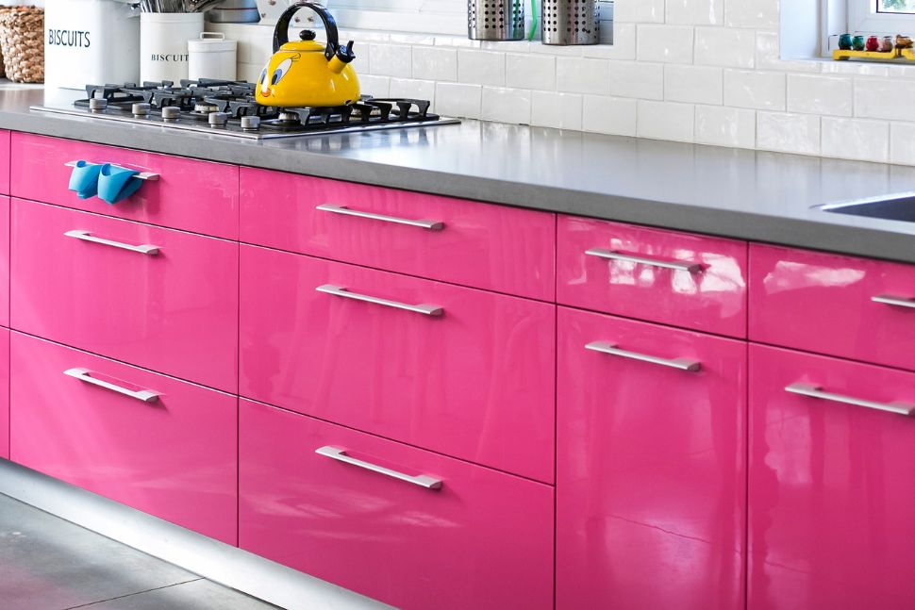

חזית ארונות מטבח בצבע פוקסיה זוהר ומבריק

צילום: קנבה

**טרנד: שילובי הצבעים הכי מפתיעים בעיצוב הבית**

ורוד ואפור, לבן וטורקיז, סגול וירוק - קבלו השראה משילובי הצבעים הכי יפים, הכי מטריפים והכי טרנדיים בעיצוב הבית

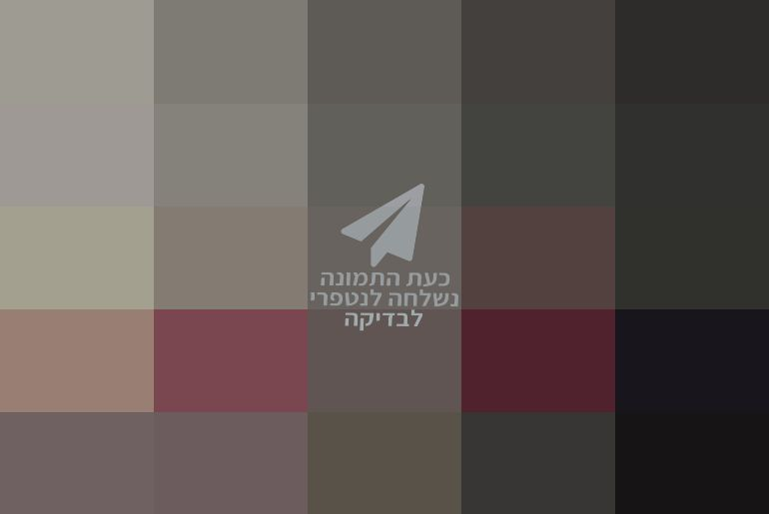

קאנבה

יש אנשים שרוצים שהבית שלהם יהיה כולו לבן, מהפרקט על הרצפה דרך הספות והווילונות וכמון עד התקרה. אחרים דווקא רוצים הכל אפור או חום (טבעי). אבל אם פעם הטרנד היה לשטוף את הבית שאותו גוון לכל אורכו, הרי שהיום אנחנו רואים איך כמה צבעים משלימים או מנוגדים עושים פלאים לכל בית מעוצב.

**טובים השניים מהאחד: שילובי צבעים**

אבל אילו צבעים הולכים ביחד טוב? שחור ולבן, טוב זה ברור. מה עוד? בדקנו את בתים המעוצבים שפורסמו כאן באתר לאחרונה ומצאנו את השילובים הכי מוצלחים שאתם יכולים לקבל מהם השראה לבית החלומות שלכם.

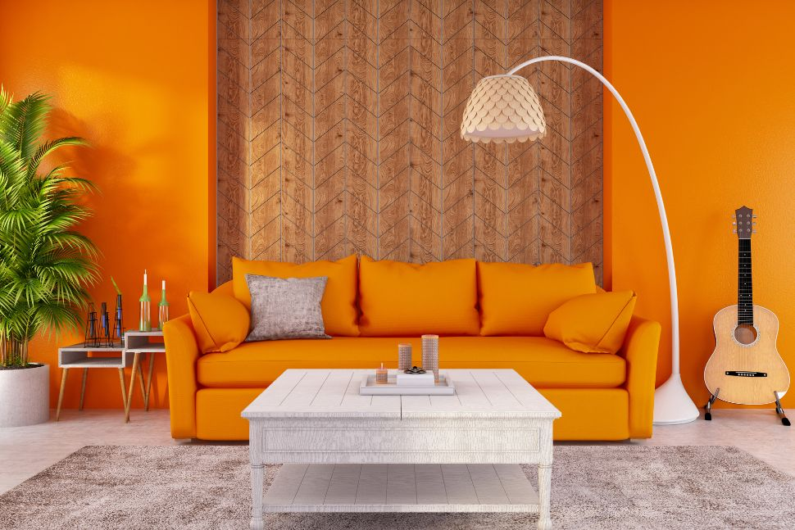

**כיצד תאמצו את הטרנד?**

1. חישבו היטב מה הם שני הצבעים שאתם הכי אוהבים ולא ימאסו עליכם אחרי שנה.

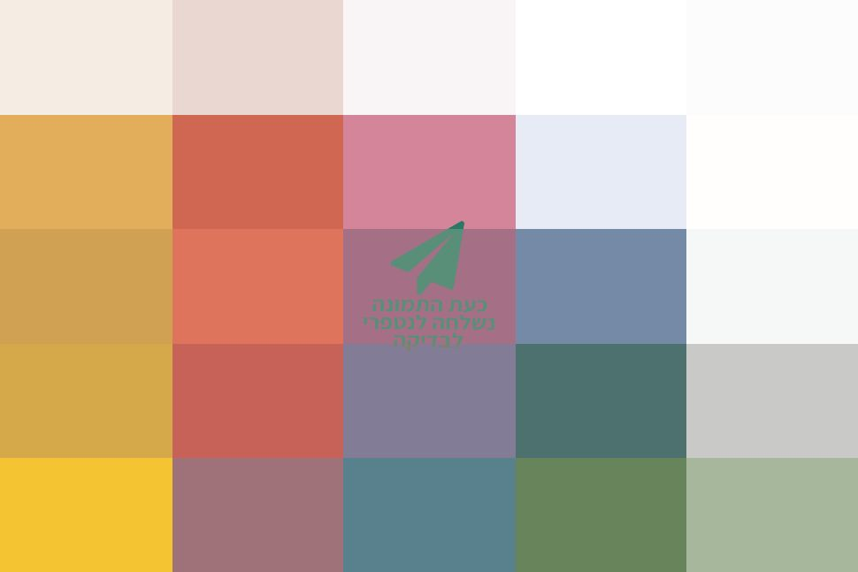

2. אחד הצבעים יכול להיות צבע קלאסי כמו לבן או אפור, אבל אתם גם רשאיים להתפרע.

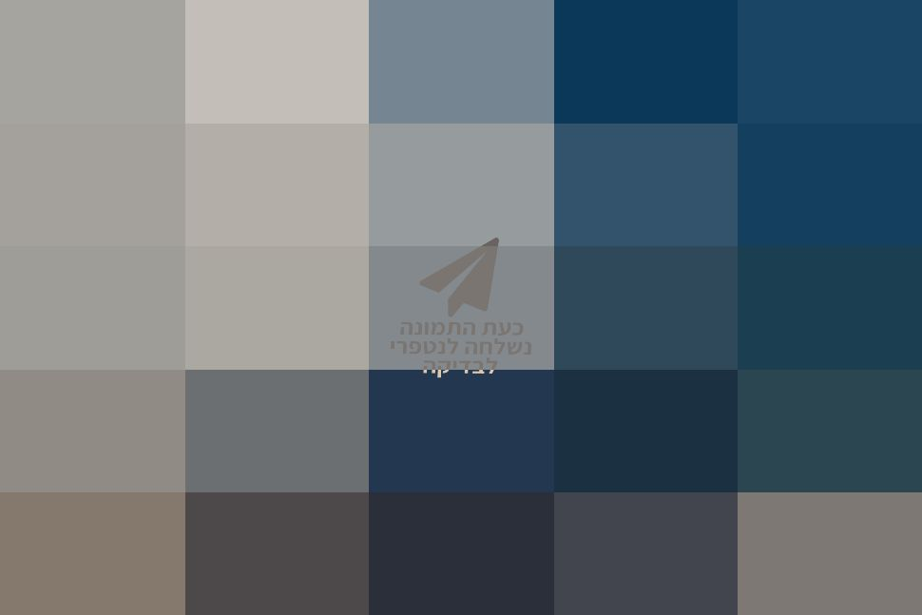

3. הדרך הכי טובה לבדוק אם הצבעים שבחרתם מתאימים, היא למצוא מניפת צבעים ולהתחיל לשחק עם השילובים השונים. תוכלו למצוא מניפה כזו בכל חנות לשיפוץ הבית. לא תוכלו לקחת אותה הביתה, אבל גם לא ממש צריך.



4. צלמו את שני הצבעים שבחרתם ועכשיו לכו לבחור רהיטים מתאימים.



4. ונקודה למחשבה – אין צורך להגזים עם הצבע הפרוע והזועק. לא כל דבר צריך להיות צבוע בטורקיז או סגול, אלא רק כמה פריטים בודדים. כלל אצבע, בחרו את כל מה שתרצו ואז תורידו פריט אחד בוודאות.

